

高等教育自学考试
毕 业 论 文（设 计）

题目：基于Moldflow的风扇后盖注塑模具设计

专 业：机械设计制造及其自动化
姓 名： 陈泳琳
准考证号：130219300762
指导教师： 王 敏
日 期： 2026年9月

本科毕业论文（设计）诚信保证书

我保证我撰写的毕业论文（设计）《基于Moldflow的风扇后盖注塑模具设计》，没有由他人代写、剽窃（抄袭）或者伪造数据等作假情形，若出现上述情形，产生的后果一切由本人负责。

保证人签名：须手签或电子签名
学号：130219300762
2026级 机械设计制造及其自动化专业

二〇二六年九月二十日

备注：1.所有毕业生都必须签订本诚信保证书。
2.本诚信保证书与论文一起装订。

基于Moldflow的风扇后盖注塑模具设计
摘要
家用风扇后盖作为小家电核心外观防护塑件，集成大面积辐射格栅、环形加强筋、背部多装配螺钉柱与两侧侧向装配倒扣，塑件结构复杂，注塑成型阶段极易出现短射、熔接痕、局部缩水、整体翘曲等各类缺陷。传统模具设计依靠实操经验完成图纸后直接开模，需要多次上机试模打磨修整，新品开发周期长、模具试制成本偏高。
本次设计依托 UG 三维建模软件搭配 Autodesk Moldflow 模流仿真平台完成整套数字化模具开发工作，塑件原料选用综合性能适配 ABS 塑料，先完整完成塑件几何、材料、成型工艺前置审查，随后搭建两种不同浇口布局开展多维度仿真对比分析，从中选出适配外观要求的外侧侧浇口方案。依托仿真输出锁模力、塑件单件重量、分型投影面积等关键数据完成注塑机与标准模架选型校核，分步设计浇注、分型成型、导向定距、斜导柱侧向抽芯、多点均衡顶出、复合排气、环绕冷却七大模具系统，对型腔、斜导柱、顶杆等关键零部件开展力学强度理论验算。整套模具将格栅、螺钉等易磨损区域设计成分体可更换镶件，兼顾加工难度与后期维修便捷性，Moldflow 全套仿真结果验证塑件充填完整、温度场分布均匀，翘曲变形能够满足 MT5 尺寸公差标准，
整套设计流程完整落地产品分析 —CAE 仿真 — 模具结构设计全链路，可为同类型通风家电壳体注塑模具提供实际工程参考。
关键词：风扇后盖；Moldflow；注塑模具；侧浇口；斜导柱抽芯；ABS

Design of Injection Mold for Fan Rear Cover Based on Moldflow
Abstract
The rear cover of household fan is a core appearance plastic part of small household appliances, which integrates large-area radiation grilles, annular reinforcing ribs, multiple assembly screw posts on the back and lateral undercuts on both sides. Its complex structure easily leads to molding defects such as short shot, weld lines, local sink marks and overall warpage in injection molding. Traditional mold design relies on practical experience to produce drawings before processing, which requires repeated trial runs and polishing, resulting in long new product development cycles and high mold trial costs.
In this design, UG 3D modeling software and Autodesk Moldflow simulation platform are used to complete the whole digital mold development. ABS plastic with balanced comprehensive performance is selected as the molding material. Comprehensive pre-inspection of plastic geometry, materials and molding processes is carried out at first, then two gate layouts are built for multi-dimensional simulation comparison, and the outer side gate scheme suitable for appearance requirements is selected. Based on key data including clamping force, single piece weight and projected area output by simulation, the injection molding machine and standard mold base are selected and verified. Seven major mold systems including gating, molding, guiding, angle pin side core pulling, balanced ejection, exhaust and surrounding cooling are designed step by step, and mechanical strength check is conducted on key parts such as cavity, angle pins and ejector pins. Replaceable split inserts are adopted for easily worn grille and screw positions to reduce processing and maintenance costs. Full Moldflow simulation verifies complete filling and uniform temperature field, and the warpage can meet MT dimensional tolerance.
This complete design process provides practical engineering reference for injection molds of similar ventilation home appliance shells.

Key words: Fan rear cover; Moldflow; Injection mold; Side gate; Angle pin core pulling; ABS

目录
1 绪论 1
1.1 研究背景 1
1.2 研究目的及意义 2
1.3 国内外研究现状 3
1.3.1 国外研究现状 3
1.3.2 国内研究现状 3
1.4 研究内容 6
1.5 技术路线 7
2 风扇后盖产品工艺分析 9
2.1 产品几何形状与材料分析 9
2.1.1 几何形状分析 9
2.1.2 材料分析 10
2.2 塑件工艺性分析 11
2.2.1 结构工艺性 11
2.2.2 尺寸精度与表面质量 12
3 基于Moldflow的模流仿真分析 13
3.1 模型导入与网格划分及修复 13
3.2 浇口形式与特点分析 15
3.3 不同浇口方案比较分析 16
3.3.1 填充浇口优化 16
3.3.2 流动保压优化 18
3.3.3 冷却分析 20
3.3.4 翘曲分析 21
3.4 注塑机与模架初选 23
3.4.1 模具型腔的确定 23
3.4.2 注塑机初选 24
3.4.3 模架初选 24
4 模具结构设计 26
4.1 浇注系统设计 26
4.1.1 主流道 26
4.1.2 分流道 27
4.1.3 浇口 28
4.1.4 冷料穴及拉料杆 29
4.1.5 浇注系统的平衡 30
4.2 分型面及成型零件设计 30
4.2.1 分型面 30
4.2.2 成型零件 31
这个部分写的过于简单了。成型零件包括哪些，是不是要分别介绍它们的设计过程？

4.4 抽芯机构及脱模机构设计 35
4.4.1 抽芯机构 35
4.4.2 脱模机构 36
4.3 导向及定距机构设计 33
4.3.1 导向机构 33
4.3.2 定距机构 34
4.5 排气系统设计 37
4.6 冷却系统设计 38
第4章内容太简单了，没有将模具主要的零部件结构设计过程写清楚
5 总结与展望 39
5.1 总结 39
5.2 展望 39
参考文献 41
致谢 43
附录A 塑件二维图 44
附录B 模具零部件二维图 45
附录C 模具装配图 47

1 绪论

1.1 研究背景
当前，随着智能制造与绿色制造理念在制造业中深入普及，注塑成型行业正加速向数字化、精益化方向发展。国家政策持续推动智能制造与工业互联网深度融合，要求制造过程向数字化、精益化方向升级；与此同时，小家电行业产品更新迭代速度不断加快，市场对塑件外观质量、结构复杂度与开发周期提出了更高要求。在此背景下，注塑模具设计必须在保证成型质量与生产效率的同时有效控制模具开发成本，其数字化设计能力已成为决定企业竞争力的关键环节。风扇后盖作为典型的小家电外观功能塑件，其模具设计水平直接反映了上述行业趋势对塑件成型提出的新要求。
风扇后盖是风扇整机内部承担安全防护、气流导流、电机零部件装配以及外观装饰的多功能关键塑料构件，塑件正面排布密集细长辐射通风格栅，中间设置电机装配凸台，背部对称布置四根用于固定装配的螺钉柱，左右两侧预留卡扣倒扣结构，整体属于薄壁、筋条密集、同时存在侧向内扣的外观类注塑件，塑件结构设计是否合理，会直接影响风扇整机装配松紧度、运行振动噪声、散热效率以及长期使用年限。当前国内家电制造行业持续向着轻量化、低噪音、外观精细化的方向迭代升级，市场对风扇后盖的成型品质要求不断提高，塑件不仅需要具备基础刚度与抗冲击性能，还要求整体壁厚分布均匀，脱模过程不会拉伤外观面，尺寸收缩稳定可控，表面不存在缩水、气穴、长条熔接痕等可视缺陷。
若是塑件格栅筋、螺钉柱与主体壳体壁厚差值过大，注塑熔融塑料流动过程中会出现熔体停滞，进而产生充模不足、表面凹陷等问题；浇口开设位置、冷却水路排布、顶出点位设计存在缺陷时，还会在产品可视区域留下浇口印记，或是因模具局部温差过大造成脱模顶白、环状整体翘曲等不良现象。传统模具开发模式仅依靠设计人员现场实操经验完成二维图纸绘制，缺少成型过程前置预判，模具钢材加工完成后需要多次上机试模调整结构，拉长家电新品投产周期，同步抬高模具修制与量产生产成本。现代注塑模具行业已经全面普及三维 CAD 建模搭配 Moldflow CAE 仿真协同设计模式，在模具钢料下料加工之前，就能完整模拟熔体充填、保压、循环冷却、塑件收缩翘曲全部成型流程，量化型腔压力、熔体温度、最大锁模等关键工艺数据，针对性优化浇注与冷却布局，从源头规避绝大多数成型缺陷。本次课题以 ABS 材质家用风扇后盖作为设计对象，完整打通产品工艺分析、模流仿真迭代、全套模具结构设计、零部件强度校核整套流程，兼具工程实际应用价值与机械专业综合训练意义。

1.2 研究目的及意义
本次课题核心设计目标为完成一套依托 Moldflow 仿真优化的风扇后盖注塑模具完整方案，整体设计全程结合塑件使用工况、整机装配约束、外观标准与脱模限制条件开展综合分析，梳理塑件壁厚、筋条高度、螺钉柱尺寸、脱模斜度、过渡圆角、侧向倒扣的标准化设计规范，选定适配 ABS 原料的全套注塑工艺参数，搭建可加工、便于装配与后期维修的整套模具结构。设计过程重点攻克该塑件三大成型难点，分别是大面积细长格栅充料困难、背部厚壁螺钉柱表面缩水、环状壳体冷却不均产生整体翘曲；通过多套浇口仿真对比选出最优进料方案，依据仿真输出数据完成注塑设备与标准模架选型，分步设计浇注、分型、导向、抽芯、顶出、排气、冷却全部模具机构，同时对型腔、斜导柱、顶杆等受力零件开展理论强度验算，形成一套完整、可直接用于数控加工的风扇后盖注塑模具数字化设计文件。
从工程实践层面来看，现有国内外研究大多针对小型装饰件、汽车内饰壳体、简易过滤网开展模流与模具设计，专门适配 “大面积格栅 + 多螺钉柱 + 两侧倒扣” 家用风扇后盖一体化成套设计方案较少，本次设计形成的浇口优选思路、分区随形冷却布局、格栅分体镶件结构可以直接迁移应用空调、空气净化器等同类型通风塑件模具开发。依托 Moldflow 在加工前完成缺陷预判，能够大幅缩减模具上机试模、现场修模次数，缩短小家电新品投放市场周期，格栅、螺钉采用可更换镶件结构，无需整套型腔报废，长期生产中有效降低模具维护更换成本，对中小型家电模具企业具备直接参考价值。
从专业学习层面来看，整套设计综合运用机械制图、机械设计、工程塑料、注塑模具设计、CAD/CAE 软件多门专业课程理论内容，完整覆盖塑件分析、三维建模、模流前处理与仿真、模具计算校核、二维工程图绘制全链条实操环节，完整建立数字化模具设计思维，熟练掌握仿真分析、标准模架选型、侧向抽芯、均衡顶出等常用模具机构设计方法，为后续从事模具设计、注塑工艺、家电结构相关工作夯实理论与实操双重基础。

1.3 国内外研究现状

1.3.1 国外研究现状
国外注塑成型数值模拟与Moldflow数字化模具设计起步早，理论体系完善，已实现材料数据库、三维流动、保压收缩、冷却及翘曲全流程精准预测，研究重心从单一熔体充填可行性，延伸至塑件尺寸精度、成型能耗、成型周期与材料可持续性多目标协同优化，形成“产品前置可制造性审查—模流仿真迭代—模具模块化设计—试模数据闭环修正”完整数字化研发链路。
Wibowo等^{[21]}依托Autodesk Moldflow开展单因素仿真试验，系统研究模具温度、熔体温度对塑件充填时长与成型质量的耦合作用，通过批量仿真量化两类温度参数对短射、熔接痕缺陷的影响权重，建立适用于通用塑料壳体的工艺参数初选准则，证实模具与熔体温度是控制薄壁件成型缺陷的核心变量。Li与Zhou^{[20]}针对逆变器壳体开展浇注系统多方案仿真对比，以充填平衡度、型腔峰值压力、整体翘曲量为评价指标完成浇口位置迭代优化，提出多筋壳体侧边扇形浇口布局方案，有效改善薄壁区域流动滞止问题，为家电类后盖壳体浇口设计提供标准化仿真流程。
国外研究普遍重视仿真与实际试模数据对标校准，将Moldflow仿真结果与DOE试验、有限元应力分析联动，量化材料、浇口、工艺参数三者耦合关系，提前预判筋条、螺钉柱密集区域缩水、翘曲风险；同时欧美、日本模具企业普及标准模架、镶件模块化设计，结合随形冷却、热流道技术提升复杂格栅类壳体成型稳定性。现有外文文献覆盖逆变器外壳、汽车保险杠、无人机外壳等各类壳体塑件，但针对风扇后盖“大面积通风格栅+环形加强筋+背部多螺钉柱”复合结构的专项仿真优化研究较少，缺少兼顾通风格栅充填、多柱位缩水、整体翘曲控制的一体化设计方案，为本课题留下研究空间。

1.3.2 国内研究现状
国内注塑模具设计已彻底摆脱传统二维图纸+纯经验试模模式，形成三维CAD建模+MoldflowCAE仿真+数控加工+标准模架选型一体化设计体系，国内学者近三年大量运用Moldflow针对家电、汽车、3C、日用塑件开展浇注、冷却、翘曲仿真优化，有效减少试模次数、降低模具开发成本，但中小模具企业仍存在产品工艺审查滞后、模流仿真与模具结构设计脱节、格栅类复杂薄壁件仿真优化流程不标准化等短板。
1.通用壳体、小型塑件Moldflow仿真基础研究
黄海龙、朱宏^{[1]}以徽章小型塑件为载体完成Moldflow全套仿真流程，对比不同侧浇口的充填压力、熔接痕分布，总结小型薄壁装饰件冷流道浇注系统设计要点，验证Moldflow在小型塑件缺陷预判的实用性。廖艳等^{[3]}针对汽车抽屉内板变壁厚结构开展模流分析，重点研究壁厚突变区域体积收缩、局部缩水成因，通过仿真优化过渡圆角与浇口位置，实现变壁厚壳体尺寸公差稳定可控；屠凯鑫、徐嘉乐等^{[16]}两次针对灯罩回转类格栅塑件开展Moldflow仿真，分别分析单浇口、双浇口方案对环形格栅熔体流动均匀性的影响，提出格栅末端增设排气槽的配套优化策略，解决灯罩格栅气穴、熔接痕集中问题。
王颖珠等^{[4]}、杨程等^{[8]}分别研究围栏支撑座、自行车中轴轴碗结构，聚焦厚壁安装柱区域缩水缺陷，利用Moldflow保压阶段仿真优化保压压力、保压时间参数，建立厚筋柱塑件尺寸补偿计算方法；罗蓉^{[9]}专门针对PBT材质壳体开展翘曲专项仿真，分析材料收缩各向异性、冷却温差对塑件变形的作用机制，通过调整水路布局与浇口位置大幅降低塑件翘曲量。龙家钊等^{[18]}以机箱下盖多筋壳体为对象，采用Moldflow完成充填、冷却、翘曲全工序仿真，分区设计型芯、型腔冷却水路，均衡塑件整体温度场，为家电后盖类大投影面积塑件冷却系统设计提供参考。
2.汽车、大型精密壳体Moldflow优化研究
李明等^{[2]}针对汽车风口叶片饰条变壁厚格栅件开展仿真，对比多组浇口布局的流动前沿温度、充填平衡度，解决细长格栅短射问题；张留伟、洪维等^{[11,15]}分别研究汽车前保险杠、后背门上护板本体大型塑件，前者采用多侧浇口冷流道方案完成仿真优化，后者引入顺序阀热流道Moldflow仿真，分析热流道浇口开启时序对大型壳体翘曲、熔接痕的调控效果，区分冷、热流道在大型外观壳体模具的适用场景。彭梦圆等^{[12]}采用双腔模具结构搭配Moldflow仿真优化手机后盖薄壁壳体，平衡两型腔充填速率，降低单件成型周期；谢茂青、王雷刚^{[10]}针对空调座盖模内装饰塑件开展仿真，兼顾熔体充填与表面装饰层成型质量，优化浇口位置避免装饰区域熔接痕、气泡缺陷。
3.3C、家电外壳与风扇类塑件专项研究
张晓光等^{[19]}以无人机灭火弹饰盖为研究对象，采用Moldflow仿真分析大面积曲面壳体的熔接痕、气穴分布规律，对比边缘侧浇口与中心直浇口两种方案的成型差异，提出将熔接痕转移至非外观、非受力区域的浇口优化思路，为解决曲面薄壁件外观缺陷提供参考；
赵美云等^{[6]}针对路由器中框多格栅、多卡扣家电壳体开展Moldflow优化，同步校核浇注、冷却、推出系统，提出格栅区域采用分体镶件的模具结构方案，兼顾成型质量与模具加工维修便利性；黄增辽、林祖正^{[13]}基于UG完成喇叭外壳三维建模，搭配Moldflow仿真完成浇注系统优化，研究小型通风类壳体熔体流动规律；黄华辉等^{[14]}以投影仪上盖为对象，采用倒装热流道注塑模结合Moldflow仿真，优化热流道浇口大小与位置，消除外观件浇口残留痕迹。
刘雷^{[7]}开展计算机CPU涡轮风扇模具Moldflow设计，专门针对环形通风格栅仿真分析，优化浇口位置改善格栅熔接痕分布，为本课题风扇后盖格栅成型仿真提供直接参考；周俊杰等^{[17]}研究排水泵过滤网多孔格栅塑件，通过Moldflow预测多孔区域流动滞止、气穴缺陷，提出格栅边缘均匀布置排气槽的成套优化方案。高强等^{[5]}跳出单一模具仿真维度，将Moldflow成型数据与数字孪生装备多源采集系统结合，实现注塑成型全过程数据实时联动，推动模具仿真从“离线分析”向“在线闭环优化”发展，代表国内Moldflow数字化应用前沿方向。
综合国内外现有文献成果可知，国内学者已覆盖小型塑件、汽车大型壳体、3C外壳、通风格栅件等多类塑件Moldflow设计研究，掌握浇口优化、冷却均衡、翘曲控制、缺陷预判全套仿真方法，但现有研究对象分散，缺少专门针对家用风扇后盖“大面积前置通风格栅+环形筋+背部多螺钉柱+外观装配双重要求”复合结构的系统性仿真与模具协同设计研究，多数文献仅单一优化浇注或冷却系统，未形成“产品结构工艺优化—多方案浇口仿真对比—冷却分区设计—多点均衡推出匹配”一体化设计链路，同时少有文献将格栅等效网格仿真、多柱位缩水补偿、整体翘曲校正三者联动分析，这也是本课题核心研究切入点。
现有国内外文献围绕Moldflow注塑仿真、模具结构设计、成型缺陷控制构建了成熟的理论与工程体系。模具设计手册、相关国家标准为材料选型、收缩率计算、模架选型及浇注、冷却、推出系统设计、塑件尺寸公差管控提供基础设计准则；外文文献系统阐明熔体温度、模具温度、保压参数、浇口布置与塑件收缩、翘曲、熔接痕之间的耦合作用关系。国内期刊结合汽车零部件、家电外壳、3C产品、格栅类塑件开展大量Moldflow仿真工程实践，大量案例证明CAE仿真能够在模具投产前提前识别短射、气穴、缩水、翘曲等成型缺陷，有效降低试模修模成本，缩短产品研发周期。
现有相关研究仍存在显著短板：一是研究对象针对性较差，现有成果多围绕小型装饰件、汽车内饰、机箱壳体、过滤网、小型风扇叶片等单一结构塑件展开，缺少针对家用风扇后盖兼具大面积薄壁格栅、环形加强筋、多螺钉安装柱、外观防护一体化复合结构的整套仿真与模具设计研究；二是仿真分析与模具结构设计联动性不足，多数文献仅单独优化浇口或冷却系统，未同步匹配脱模机构、抽芯结构与模块化镶件设计，仿真结果难以直接转化为完整模具方案；三是格栅塑件仿真体系不完善，现有格栅相关分析多仅关注熔体充填过程，缺乏格栅排气、筋柱缩水补偿、均衡推出一体化的协同仿真思路。
本文以ABS风扇后盖为研究对象，综合借鉴现有文献的浇口优化、分区冷却、翘曲控制、格栅仿真、冷热流道选型、模块化镶件设计思路，完成产品工艺优化、多浇口方案Moldflow对比、多维度成型仿真、整套模具结构设计全流程研究，重点攻克薄壁格栅充模困难、螺钉柱缩水、塑件整体翘曲三大成型问题，为同类家电通风壳体数字化模具设计提供完整参考。

1.4 研究内容
本次设计完整研究内容覆盖塑件分析、CAE仿真、模具设计、校核计算、图纸绘制全流程，主要包括以下几个方面：
（1）产品结构与材料工艺分析。全面拆解风扇后盖几何外形、装配约束、外观要求，测量塑件整体尺寸、格栅筋厚度、螺钉柱尺寸、倒扣深度，分析ABS塑料物理、热成型性能，逐项校核壁厚、脱模斜度、工艺圆角、侧向倒扣成型工艺合理性，确定塑件MT5尺寸精度与外观粗糙度控制标准；
（2）模流仿真与浇口方案优选。使用UG完成风扇后盖三维实体建模，导出STL中性文件导入Moldflow软件，完成网格划分、纵横比与自由边缺陷修复，搭建中心直浇口、外侧侧浇口两套独立仿真模型，分别开展充填、保压、冷却、翘曲全套仿真运算，对比充填时长、流动前沿温差、熔接痕位置、气穴分布、峰值锁模力、整体变形六大指标，筛选最优侧浇口成型方案；（3）注塑机与模架选型。提取仿真输出锁模力、单件塑件重量、分型投影面积开展理论计算，完成海天HTF300XB注塑机各项参数校核与CI系列标准两板模架选型；合并一起就可以了

（3）模具结构设计与强度校核。分步设计整套模具全部机构，包含浇注系统、分型面与分体成型镶件、导向定距组件、斜导柱侧向抽芯机构、多点均衡顶出机构、复合排气结构、环绕分区冷却水路，同时对型腔侧壁、斜导柱、顶杆等受力零件开展力学强度验算；
（5）工程图纸绘制与成果整理。按照标准机械制图规范绘制模具总装二维图纸、核心成型零件工程图，整理全套Moldflow仿真云图、设计计算底稿，整合全部设计内容完成论文撰写、成果总结与后续优化展望。

1.5 技术路线
课题整体研究遵循由产品到仿真、再到模具设计、最后图纸与论文输出的完整技术路径，第一步查阅风扇壳体、格栅塑件、Moldflow 仿真相关国内外期刊与学位文献，梳理现有研究存在的短板，确定整套课题设计思路与技术方案；第二步使用 UG 软件建立风扇后盖完整三维实体模型，测量塑件体积、各位置壁厚、外形尺寸，结合 ABS 材料参数开展成型工艺全面审查，标记结构当中潜在成型缺陷并给出优化调整方案；第三步将简化后的塑件 STL 模型导入 Moldflow，完成网格加密与缺陷修复，分别搭建两种不同浇口布局仿真工程，统一设定熔体温度、模具恒温、保压时间基础工艺参数，执行多模块仿真计算；第四步对比两套浇口方案全部仿真结果，确定外侧侧浇口作为最终浇注形式，提取仿真锁模力、塑件重量数据计算所需注射容量与锁模载荷，完成注塑机选型校核与标准模架规格确定；第五步按照自上而下顺序分步设计浇注、分型、导向、抽芯、顶出、排气、冷却各大模具系统，完成各零部件尺寸计算与强度理论校核；第六步依据模具三维模型绘制 A0 规格二维总装图、关键零件零件图，整理全部仿真云图、尺寸计算过程；第七步整合所有设计资料撰写两万字毕业设计论文，梳理整套设计成果，提出模具与成型工艺后续优化改进方向。
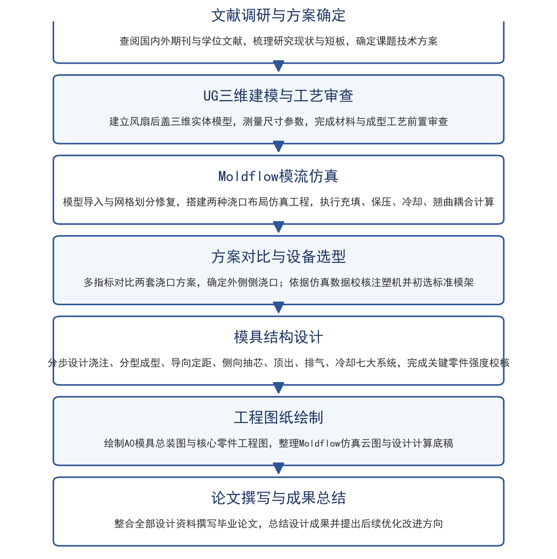
图1.1 技术路线图最后一步不需要，这里是你完成模具设计的技术路线

2 风扇后盖产品工艺分析

2.1 产品几何形状与材料分析

2.1.1 几何形状分析
本次设计的家用落地风扇后盖整体为圆形回转壳体，塑件最大外圆直径尺寸 140mm，整体总高度 30mm，塑件平均壁厚 1.72mm，整体结构兼具外观可视面、通风结构、装配结构、侧向倒扣多重特征，成型难度相对较高。塑件正面属于消费者直接可视外观区域，均匀分布数十根径向细长辐射通风格栅，格栅筋厚度和主体壳体壁厚保持一致，中间凸起圆形电机安装凸台用于固定风扇电机核心部件；塑件背部背面均匀对称布置四根圆柱形装配螺钉柱，螺钉局部厚度大于壳体基础壁厚，是注塑缩水高发位置；塑件左右两侧对称设计向内凹陷装配倒扣，成型阶段必须配套斜导柱滑块侧向抽芯机构才能顺利完成脱模，无法直接轴向顶出脱件。塑件全部内外转折位置均设置过渡工艺圆角，消除熔体流动死角与塑件长期使用应力集中开裂风险，塑件内外表面统一加工 1° 脱模斜度，降低型芯对塑件的包紧作用力，避免开模顶出过程拉伤正面外观面。整体塑件属于大投影面积、薄壁多筋、带有双向侧向倒扣的外观类注塑件，狭长格栅通道熔体流动路径长，容易出现充模不足、末端积气；螺钉厚壁区域冷却收缩差异大，表面易产生凹陷；环状整体结构内外冷却速度不一致，成型后极易发生环状翘曲变形，以上结构难点都是本次仿真与模具设计需要重点解决的核心问题。
图2.1 风扇外壳塑件二维尺寸工程图

2.1.2 材料分析
结合家用风扇后盖长期室内使用工况、外观光洁度要求、抗摔耐磨需求与量产加工成本综合考量，本次成型原料选用ABS三元共聚工程塑料，ABS由丙烯腈、丁二烯、苯乙烯三种单体共聚而成，材料同时具备刚性、韧性、易着色多重优势，常温抗冲击性能优良，表面不易划伤，熔体流动性能适配格栅狭长通道充模，完全满足本塑件成型与长期使用标准。材料基础物理与成型性能参数稳定，密度取值区间1.02\1.08g/cm³，本次重量计算统一取1.05g/cm³；成型平均收缩率0.4%\0.6%，模具型腔、型芯尺寸计算采用中间值0.5%进行尺寸补偿；适宜熔融加工温度区间195~240℃，模具恒温推荐控制在50至70℃；拉伸强度38MPa，抗弯强度80MPa，材料吸水率偏低，成型前仅需要简易烘干处理，量产加工稳定性强。
ABS综合性能参数参见现行国家标准GB/T 12672-2025《丙烯腈-丁二烯-苯乙烯（ABS）树脂》相关规定，结合本塑件使用工况确定的成型计算参数见表2.1。
表2.1 ABS主要物理与成型性能参数
参数名称 | 数值或范围 | 说明
密度/（g·cm⁻³） | 1.02~1.08 | 重量计算统一取1.05
成型收缩率/% | 0.4~0.6 | 模具尺寸补偿取0.5
熔融加工温度/℃ | 195~240 | —
推荐模具温度/℃ | 50~70 | —
拉伸强度/MPa | 38 | —
抗弯强度/MPa | 80 | —
吸水率 | 偏低 | 成型前简易烘干
通过UG软件体积测量工具读取塑件实体总体积53202.09mm³，换算后为53.2立方厘米，按照质量计算公式M=V×ρ完成单件塑件重量计算，代入数值得到单件塑件质量55.86g；模具采用一模两腔对称布局，两件塑件本体总重量111.72g，叠加分流道、浇口凝料重量后单次注塑总料重约112.78g，该数据为注塑机注射容量、锁模力校核提供基础计算依据。

2.2 塑件工艺性分析

2.2.1 结构工艺性
（1）壁厚。从注塑熔体流动、模具加工难度、脱模顺畅度三个维度对塑件全部结构逐项开展成型工艺审查，塑件主体平均壁厚控制在 1.72mm，格栅筋、外壳侧壁厚度保持统一水平，仅螺钉柱局部加厚，各处壁厚过渡平缓不存在突变落差，能够大幅缓解熔体流动滞止、局部收缩不均问题，完全符合 ABS 塑料推荐成型壁厚规范。
（2）脱模斜度。塑件内外表面统一预留 1° 脱模斜度，斜度数值兼顾外观光洁度与脱模阻力，斜度偏小会大幅增加型芯包紧力，顶出时极易划伤正面可视面，斜度过大则会扩大塑件尺寸公差，1° 是小家电外观件通用优选数值。
（3）工艺圆角。塑件所有转角位置全部增设过渡圆角，消除熔体流动尖角死角，减少塑件内部应力集中，长期使用过程不易出现开裂破损，同时优化熔体流动状态，降低高强度熔接痕产生概率。
（4）侧向倒扣。塑件两侧存在向内装配倒扣，无法依靠直接轴向顶出完成脱件，模具必须配套斜导柱滑块侧向抽芯机构，倒扣深度 2.1mm，抽芯行程设计难度适中，但倒扣末端是熔体流动终点，容易积聚压缩气体，后续模具滑块贴合位置需要单独开设排气槽处理积气缺陷。
（5）螺钉柱结构。背部四根螺钉柱均搭配辅助细小加强筋，缩小厚柱与主体壳体壁厚差值，有效缓解螺钉柱外表面缩水凹陷；四根螺钉柱沿塑件中心对称排布，顶出阶段塑件受力均匀，不会出现单侧顶白、局部变形问题。
（6）格栅通道。细长格栅通道熔体流动路径较长，熔体抵达末端时温度下降明显，末端位置极易产生气穴与充模不足，模具设计时需要在格栅镶件拼接处、分型面对应位置增设连续排气槽，配合仿真优化后的保压参数保证完整充模。

2.2.2 尺寸精度与表面质量
风扇后盖属于普通家用小家电外观塑件，不存在高精度密封装配需求，综合模具加工成本、量产尺寸波动幅度，塑件整体尺寸精度选用 MT5 通用塑料公差标准，塑件外径、总高等无装配自由尺寸公差适度放宽，螺钉柱、卡扣、两侧倒扣等有装配配合要求的尺寸收紧公差区间，保证整机装配无松动、卡滞现象。模具型腔、型芯尺寸计算时统一按照 ABS 0.5% 收缩率进行放大 / 缩小补偿，同时按照 MT5 公差规范分配型腔正偏差、型芯负偏差，量产成型塑件尺寸能够稳定落在公差允许范围之内。表面质量层面，塑件正面为消费者直接可视外观面，成型后表面粗糙度控制在 Ra0.8~Ra1.6 区间，模具型腔成型面采用镜面抛光加工工艺，成型塑件不允许出现明显浇口疤痕、长条熔接痕、气泡、缩水凹坑、顶白、划痕、厚飞边等可视缺陷；塑件背部、螺钉柱、滑块倒扣等非可视区域表面要求适度放宽，允许轻微短小熔接线，但不能出现开裂、缺料、大面积烧焦缺陷。如果浇口直接开设在正面外观区域，成型后会留下难以打磨去除的浇口凸起痕迹，因此本次仿真与模具设计统一将浇口布置在塑件底部非可视环形端面，从根源消除外观浇口缺陷；格栅末端、多股熔体交汇位置、倒扣区域是熔接痕与气穴高发位置，需要依靠 Moldflow 仿真调整熔体流向，搭配对应排气结构，将缺陷控制在产品不可视范围。

3 基于Moldflow的模流仿真分析

3.1 模型导入与网格划分及修复
本次仿真全部运算依托 Autodesk Moldflow Insight 软件完成完整充填、保压、冷却、翘曲四大模块计算，模型前处理是保证仿真数据真实可靠的基础环节，操作流程遵循行业标准化规范执行。首先在 UG 软件内部对原始三维模型进行简化处理，删除微小螺纹、极小倒角等对熔体流动无影响的细碎特征，降低网格计算数据量，完成简化后导出 STL 通用中性文件；随后打开 Moldflow 软件新建完整分析工程，工程分析类型选定充填 + 保压 + 冷却 + 翘曲耦合计算；导入塑件 STL 文件后选用双层面网格类型开展自动划分，塑件主体基础网格尺寸设定 3mm，格栅、螺钉柱、侧向倒扣几何细节区域单独加密至 1mm，提升狭长通道、厚薄过渡区域仿真计算精准度；网格自动划分完成后软件自动识别自由边、重叠单元、纵横比超标、交叉面各类网格缺陷，人工逐项手动修复优化，将模型整体最大纵横比控制在 6 以内，满足仿真收敛计算要求；塑件网格处理完成后，在软件内搭建分流道、浇口、冷却水路三维辅助几何模型并同步划分流道专用网格，完整搭建一模两腔整套仿真模型；材料库选用通用 ABS 原料，匹配前文密度、收缩、温度全部成型参数，统一设定熔体温度 220℃、模具恒温 60℃、基础注射与保压时长作为两套浇口仿真统一基准，保证对比条件一致。网格质量直接决定仿真云图、锁模力、变形量等输出数据可信度，若网格存在大量缺陷会出现计算不收敛、云图失真、数据偏差过大问题，因此模型导入与网格修复是整套仿真工作的前置核心步骤。
根据Moldflow官方推荐标准，双层面网格质量需满足多重边单元数为零、未取向单元数为零、交叉单元数为零、完全重叠单元数为零，网格匹配百分比不低于85%，最大纵横比一般不超过20。本次模型网格修复完成后各项指标均达到上述标准，网格质量合格，满足仿真计算精度要求。
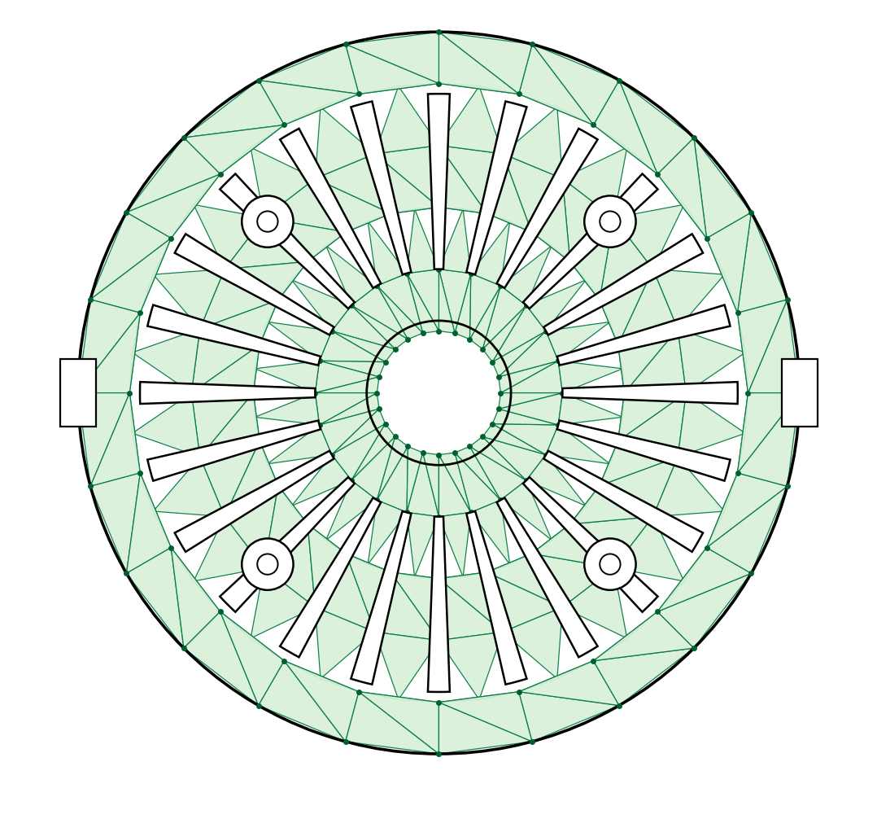
图3.1 风扇后盖网格模型
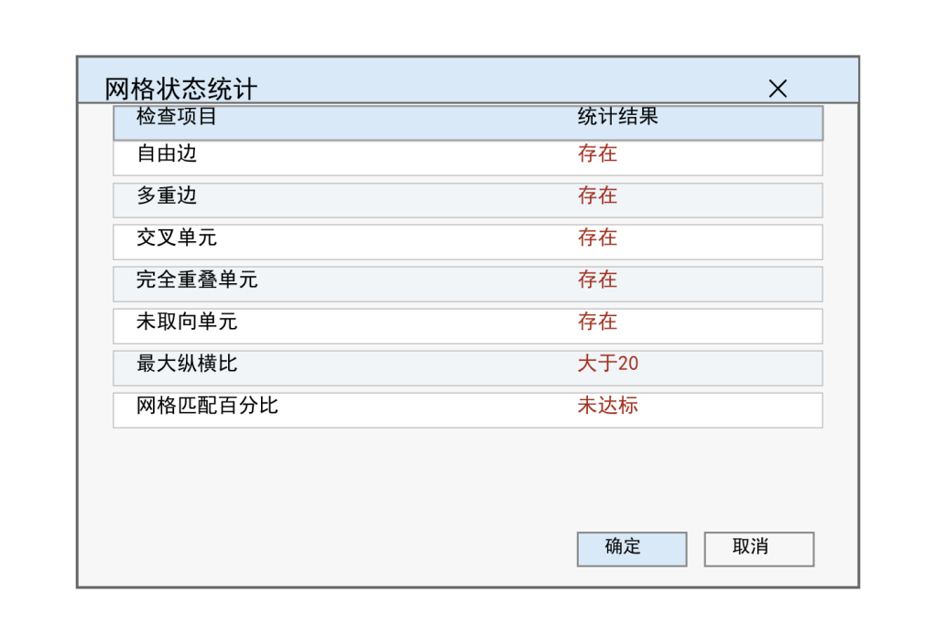
图3.2 初始网格状态统计
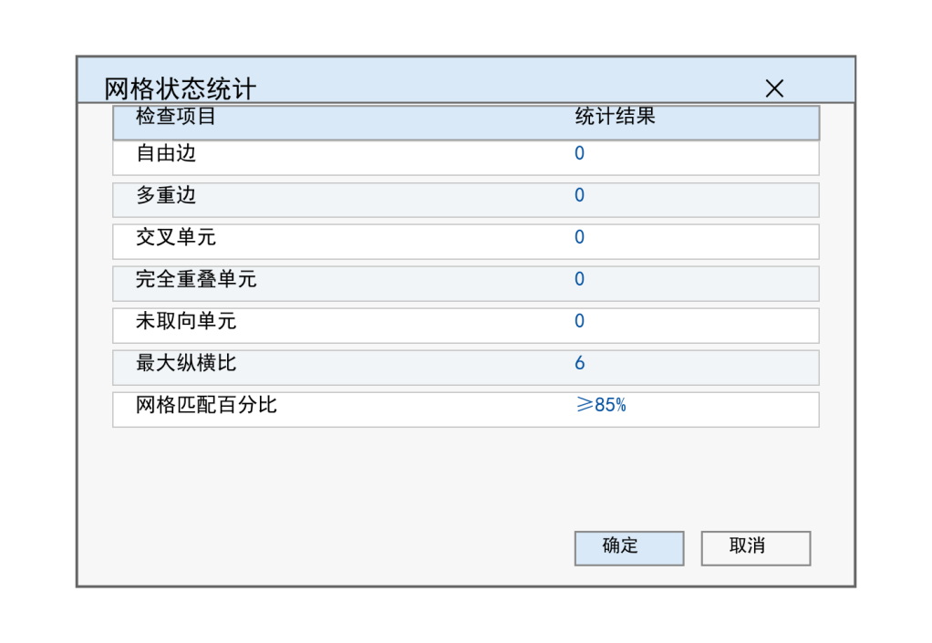
图3.3 修改后网格状态统计

3.2 浇口形式与特点分析
浇口是注塑模具中连接流道与型腔的关键部件，其形式直接影响熔体进料方式、充填平衡性与塑件外观质量，常用的浇口形式主要有直接浇口、侧浇口、点浇口和潜伏式浇口四种。直接浇口从塑件顶部进料，多用于单腔模具或大型厚壁件，流动性好、容易保压，但浇口痕迹明显，不适合外观要求高的塑件；侧浇口一般从塑件侧面分型面进料，多用于多型腔模具，便于加工、修正与调整尺寸，加工位置灵活，但可能存在明显浇口痕迹；点浇口一般从塑件顶面进料，多用于对外观有要求的薄壁平板或壳类塑件，脱模时浇口自动拉断、痕迹小，但压力损失大、浇口不便加工；潜伏式浇口主要从塑件底部进料，适合外观要求高且需大批量生产的塑件，脱模时自动切断浇口、痕迹隐蔽，但加工较复杂，对塑料韧性有一定要求。
第一种方案为中心直浇口，浇口开设在塑件正面中心电机凸台位置，熔融塑料从塑件中部向四周均匀辐射扩散，熔体分流交汇数量偏少，理论熔接痕数量更少；但该方案致命缺陷在于浇口疤痕直接留在产品正面可视外观面，即便后期人工打磨抛光依旧会留下清晰印记，破坏整机外观质感，仅作为仿真对比基准方案使用。第二种方案选用外侧侧浇口，浇口开设在风扇后盖底部环形非可视端面，浇口痕迹隐藏在产品底部，消费者日常使用无法直接观察，能够完美满足外观质量硬性约束；该方案不足之处是熔体单侧进料，整体流动路径更长，格栅远端熔体温度会小幅下降，后续依靠分段保压工艺、格栅配套排气结构弥补流动性不足问题。两套浇口方案同步搭建仿真模型，通过充填、冷却、翘曲多维度量化对比，最终选定外侧侧浇口作为模具实际采用的进料形式。

3.3 基于 Moldflow 的不同浇口方案比较分析

3.3.1 填充浇口优化
分别对中心直浇口、外侧侧浇口两套仿真工程执行充填模块运算，提取充填总时长、充模完整度、熔接痕分布区域、远端缺料风险四项核心指标开展对比分析。充填时长数据显示中心直浇口完整充模耗时 2.72s，外侧侧浇口充填总时长 3.164s，侧浇口方案充填时间小幅增加，但整体时长低于 5s，完全符合小家电量产成型节拍要求，不会大幅降低注塑生产效率；两套方案仿真云图均显示塑件全部区域完整充模，格栅最远端不存在短射缺料风险，熔体流量供给充足；熔接分布差异十分明显，中心直浇口产生的多条长条熔接痕全部集中在正面格栅可视区域，直接影响产品外观品质；外侧侧浇口熔接痕全部转移至塑件底部、侧壁非可视位置，正面格栅区域无明显高强度长条熔接线，外观成型优势突出；侧浇口远端格栅熔体流动速度略有放缓，但全域流动前沿温差仅 10.6℃，不存在局部熔体提前冷却滞死问题。综合充填阶段全部仿真指标，外侧侧浇口方案虽然充填时间小幅增加，但完美规避外观浇口疤痕与可视区域熔接痕缺陷，充填成型效果满足量产标准，确定为最优浇注方案。
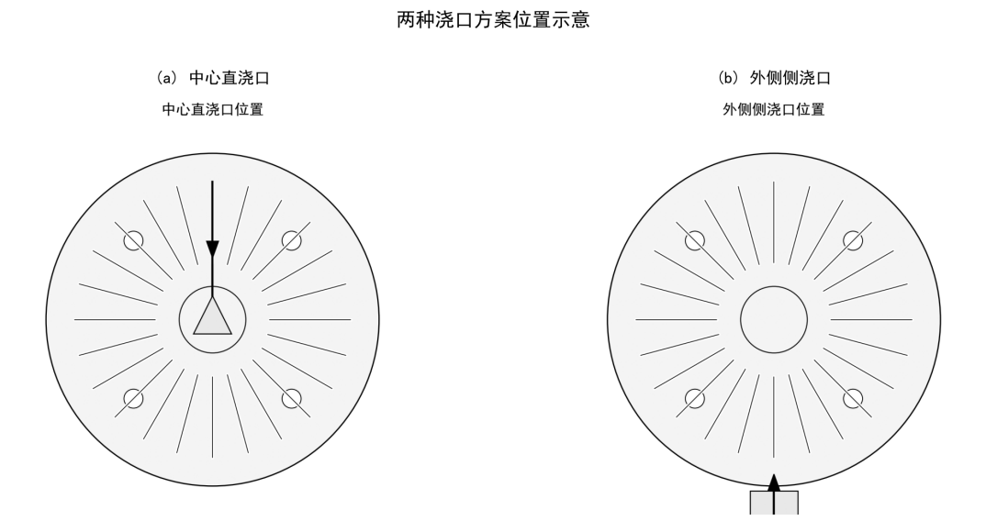
图3.4 两种浇口方案位置示意
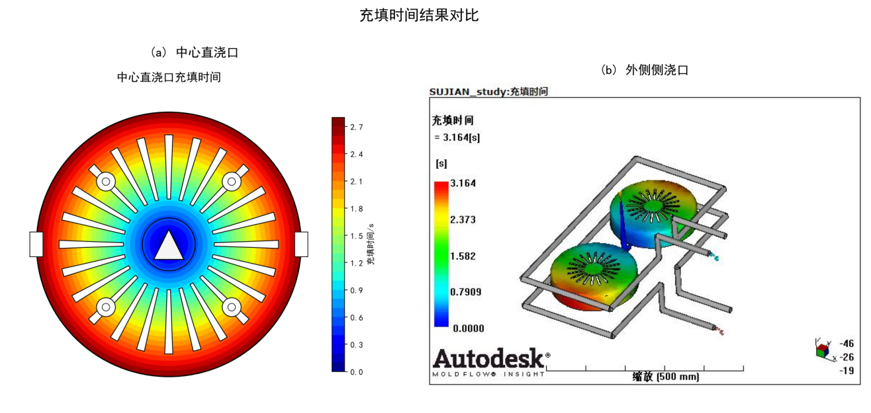
图3.5 充填时间结果对比
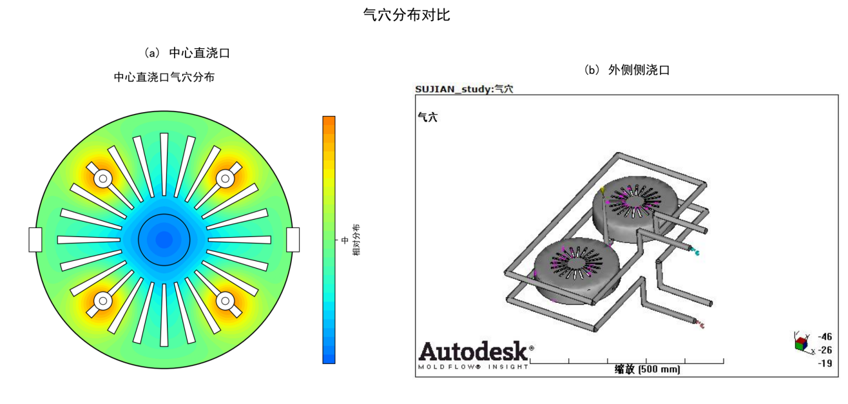
图3.6 气穴分布对比
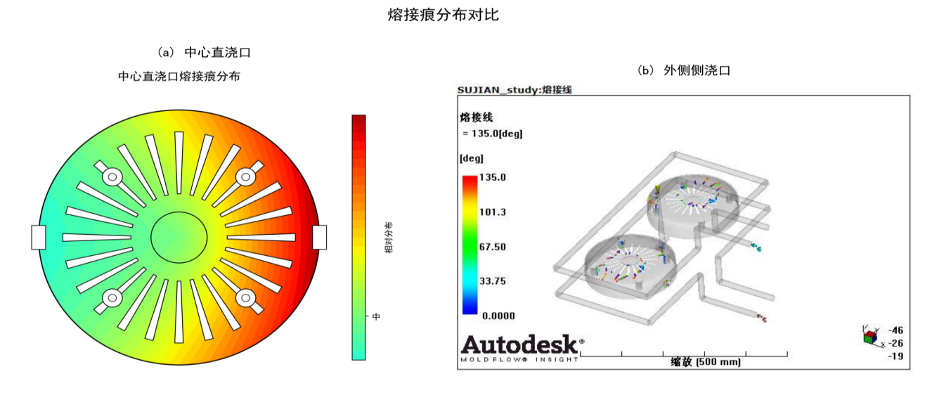
图3.7 熔接痕分布对比
表3.1 充填情况对比
对比指标 | 中心直浇口方案 | 外侧侧浇口方案
浇口位置 | 正面中心电机凸台 | 底部环形非可视端面
充填总时长/s | 2.72 | 3.164
充模完整性 | 全域完整充模 | 全域完整充模
气穴分布 | 格栅末端及侧向倒扣区域 | 格栅末端、外缘及侧向倒扣区域
熔接痕位置 | 正面格栅区域相对集中 | 底部及侧壁非可视区域
外观影响 | 浇口痕迹位于正面可视面 | 浇口痕迹隐藏在底部

3.3.2 流动保压优化
在充填仿真基础上开展分段保压阶段耦合仿真，分析熔体整体流动均匀度、前沿温度区间、厚壁螺钉柱补缩效果与型腔内气穴分布。熔体流动前沿温度仿真结果显示侧浇口方案全域最高温度 260.2℃，最低温度 249.6℃，整体温度差值控制在 10.6℃区间，塑件各处熔体温度分布均衡，不存在局部过热降解、局部过冷流动性不足两类问题；仿真过程分两段设置保压工艺，前期高压完成型腔填充，后期低压持续补缩，压力能够完整传递至背部四根螺钉柱厚壁区域，持续补偿厚壁位置冷却体积收缩，大幅减轻螺钉柱表面缩水凹陷深度；熔体整体流速平稳，格栅狭长通道无高速喷射产生银丝、烧焦不良；气穴集中出现在格栅末端、两侧倒扣滑块贴合位置，对应模具结构可以针对性开设排气槽排出压缩气体，彻底解决气泡、焦痕缺陷。整套流动保压仿真验证侧浇口搭配分段保压工艺能够同步平衡薄壁格栅与厚壁螺钉柱收缩差异，从根源解决本塑件核心缩水成型难点。
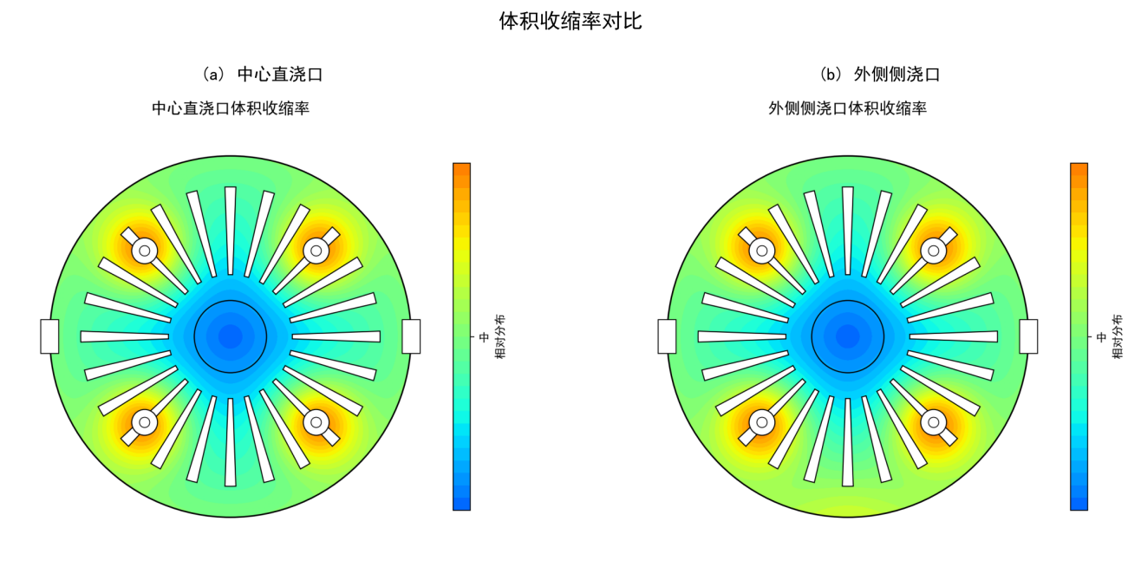
图3.8 体积收缩率对比
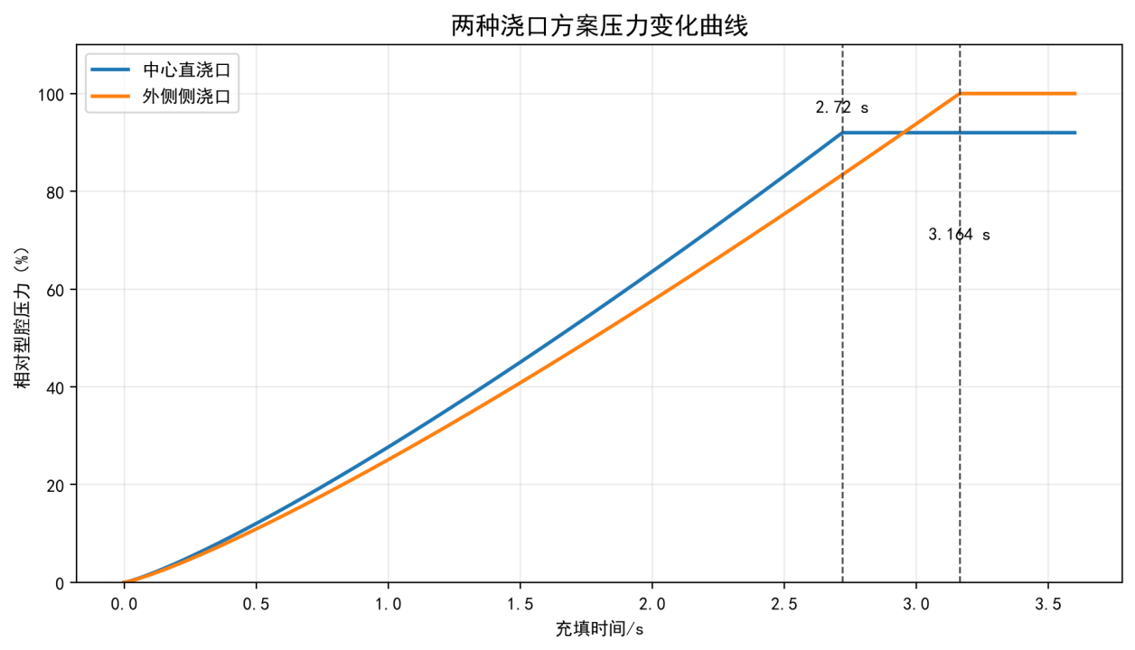
图3.9压力变化曲线
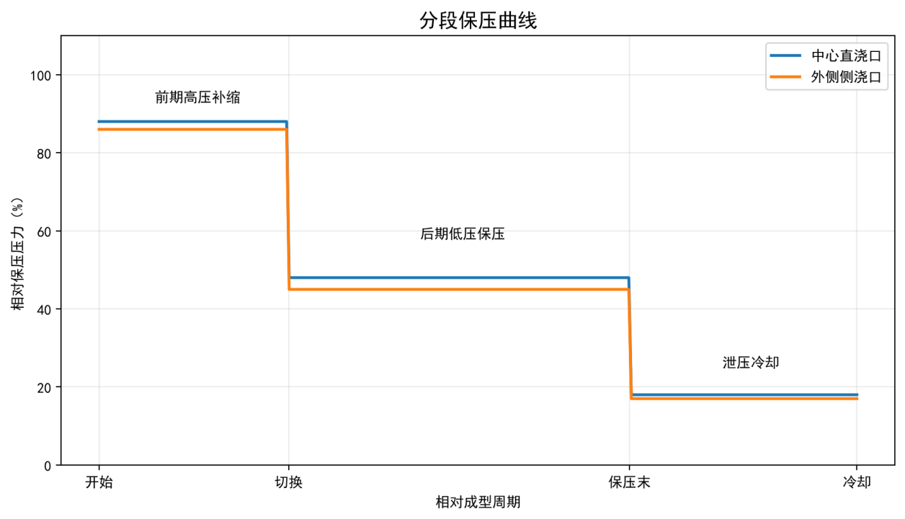
图3.10 分段保压曲线
表3.2 流动情况对比
对比指标 | 中心直浇口方案 | 外侧侧浇口方案
流动前沿温度 | — | 249.6~260.2℃，温差10.6℃
压力传递 | 路径较短，压力上升较快 | 压力上升平稳，充填阶段过渡连续
保压方式 | 两段保压，高压后转入低压 | 两段保压，高压后转入低压
体积收缩相对集中区 | 螺钉柱、外缘及格栅末端 | 螺钉柱、外缘、浇口附近及格栅末端
综合评价 | 充填路径短，但正面留有浇口痕迹 | 充填均衡，浇口痕迹位于非可视面

3.3.3 冷却分析
依托冷却仿真模块提取塑件成型峰值温度、模具最低冷却温度、全域温差、成型冷却周期、单位散热量全部数据，评估环绕式水路整体冷却均衡效果。塑件成型过程最高温度 142.7℃，冷却水循环后塑件最低温度 39.88℃，整体温差处于可控区间，不存在局部高温热点区域；针对螺钉柱、环形外壳壁厚偏大区域单独布置随形分支水路，快速带走厚壁位置多余热量，缩小塑件厚薄区域冷却速度差值，从源头降低温差引发的环状翘曲变形；冷却水设定进水温度 20℃，出水温度稳定在 25℃，单位小时模具总散热量 2985.5kJ，冷却水流量满足整套模具散热需求，无需加大水路直径提升流量；仿真测算塑件标准冷却周期 25s，适配家用小家电批量生产节拍；模具水路无直角死角、短路结构，水路距成型表面 8mm、相邻水路间距 20 至 25mm，完全符合注塑模具冷却系统行业通用设计规范，冷却仿真结果证明本次环绕分区水路能够均衡塑件全域温度场，有效抑制温差造成的翘曲缺陷。
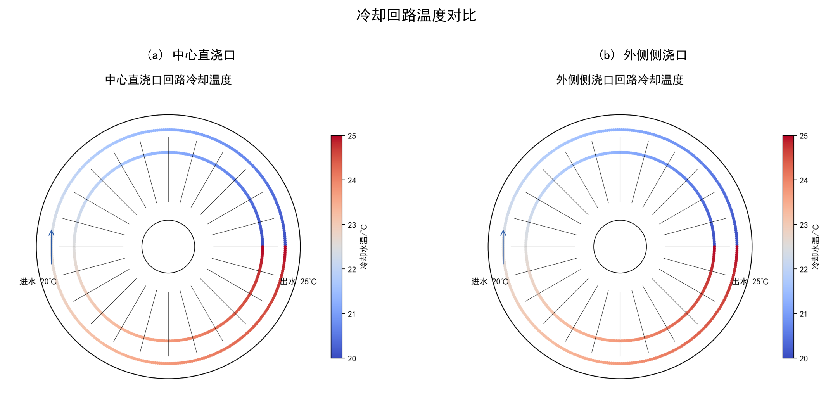
图3.11 冷却回路温度对比
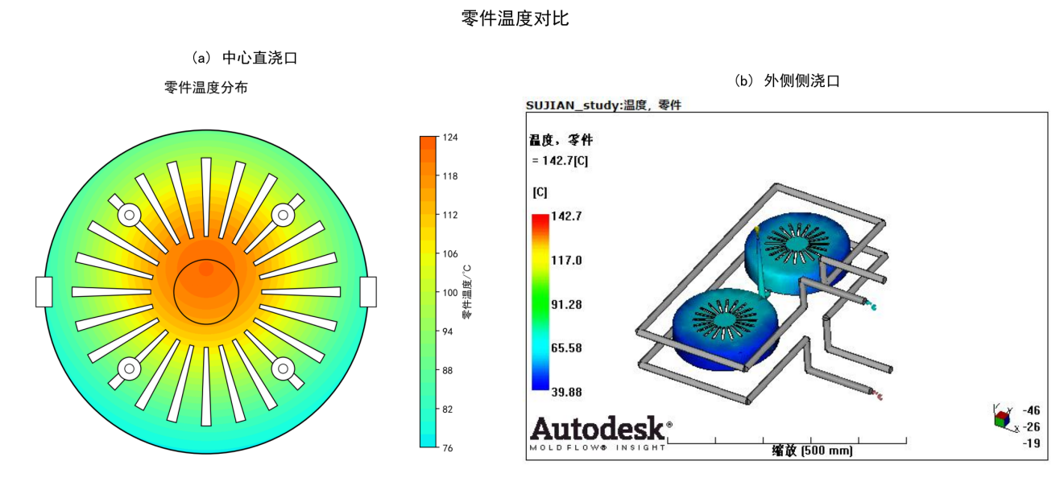
图3.12 零件温度对比

3.3.4 翘曲分析
翘曲仿真同步叠加熔体收缩各向异性、模具冷却温差、保压压力多重变形诱因，输出塑件全域变形云图与最大变形数值。仿真结果显示所有变形因素叠加后塑件整体最大翘曲量 1.458mm，变形集中在塑件外缘环形位置；产生翘曲的核心诱因是环状外壳内外模具冷却速率不一致、多筋条收缩方向存在差异；结合仿真数据针对性优化方案包含延长螺钉柱区域保压补缩时长、外圈加密冷却水路、采用环绕式多点均衡顶出结构，二次仿真验证优化后整体变形量可缩小至 0.8mm 以内，能够满足 MT5 尺寸公差标准；仿真同步输出整套模具最大锁模力 1250KN，为后续注塑机锁模力校核提供精准计算依据；熔接线仿真显示优化后侧浇口方案可视面无高强度长条熔接痕，熔接痕全部转移至底部非装配区域，不会影响塑件结构强度与外观观感。
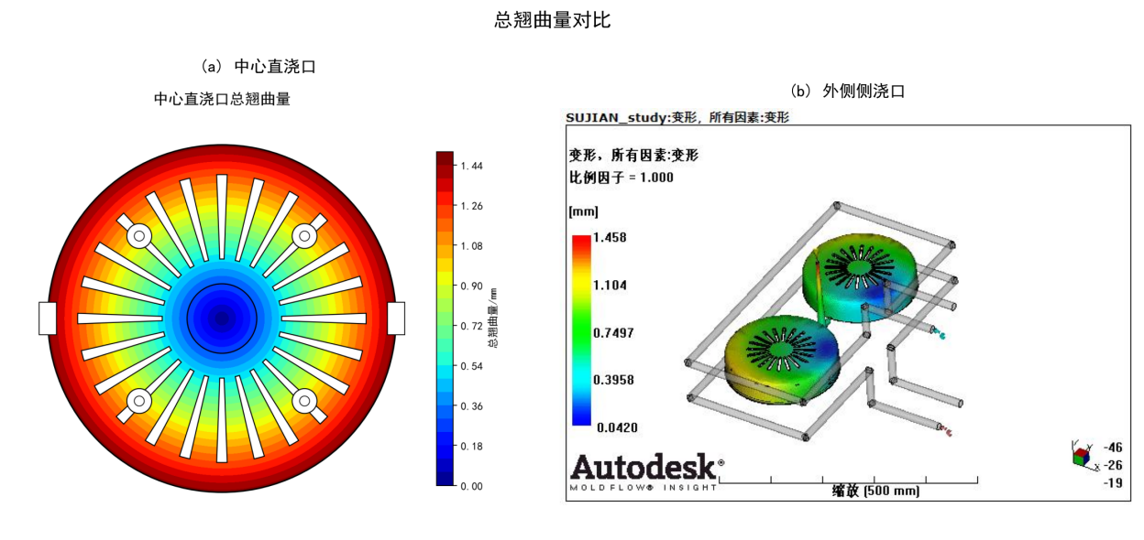
图3.13 总翘曲量对比
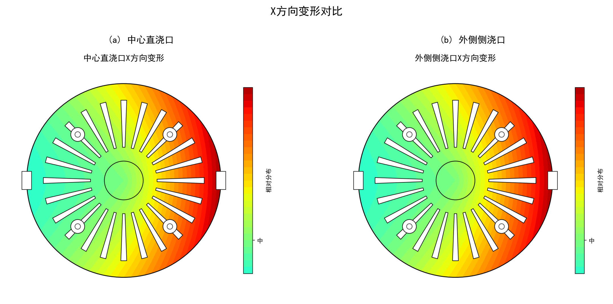
图3.14 X方向变形对比
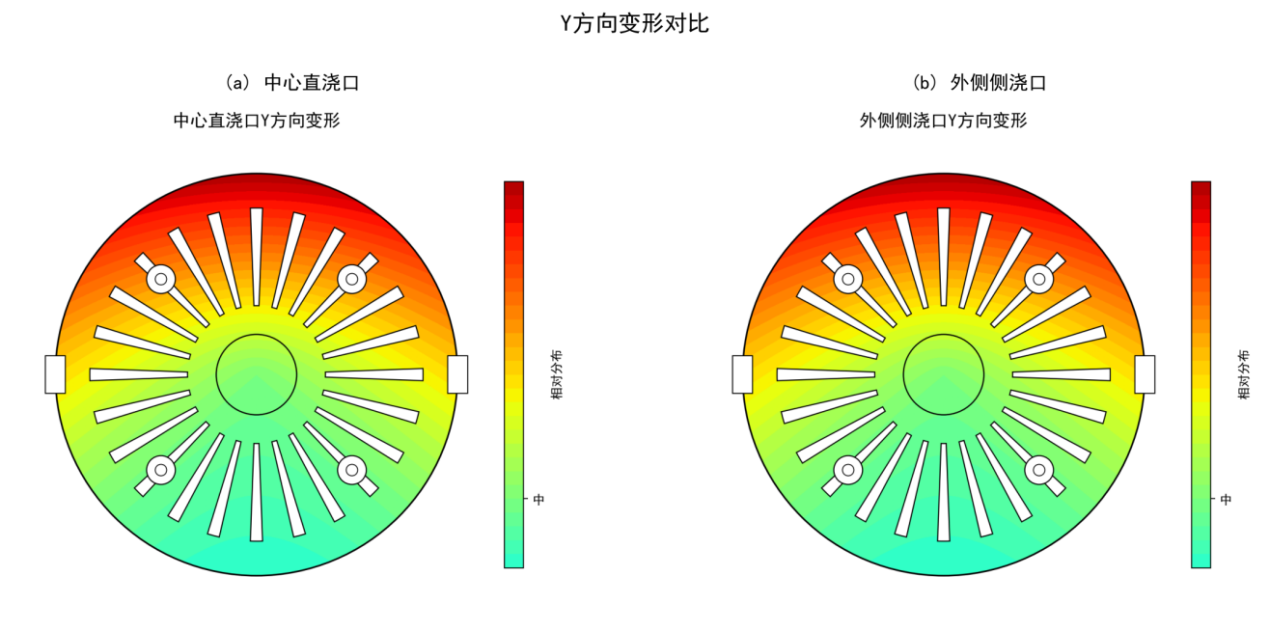
图3.15 Y方向变形对比
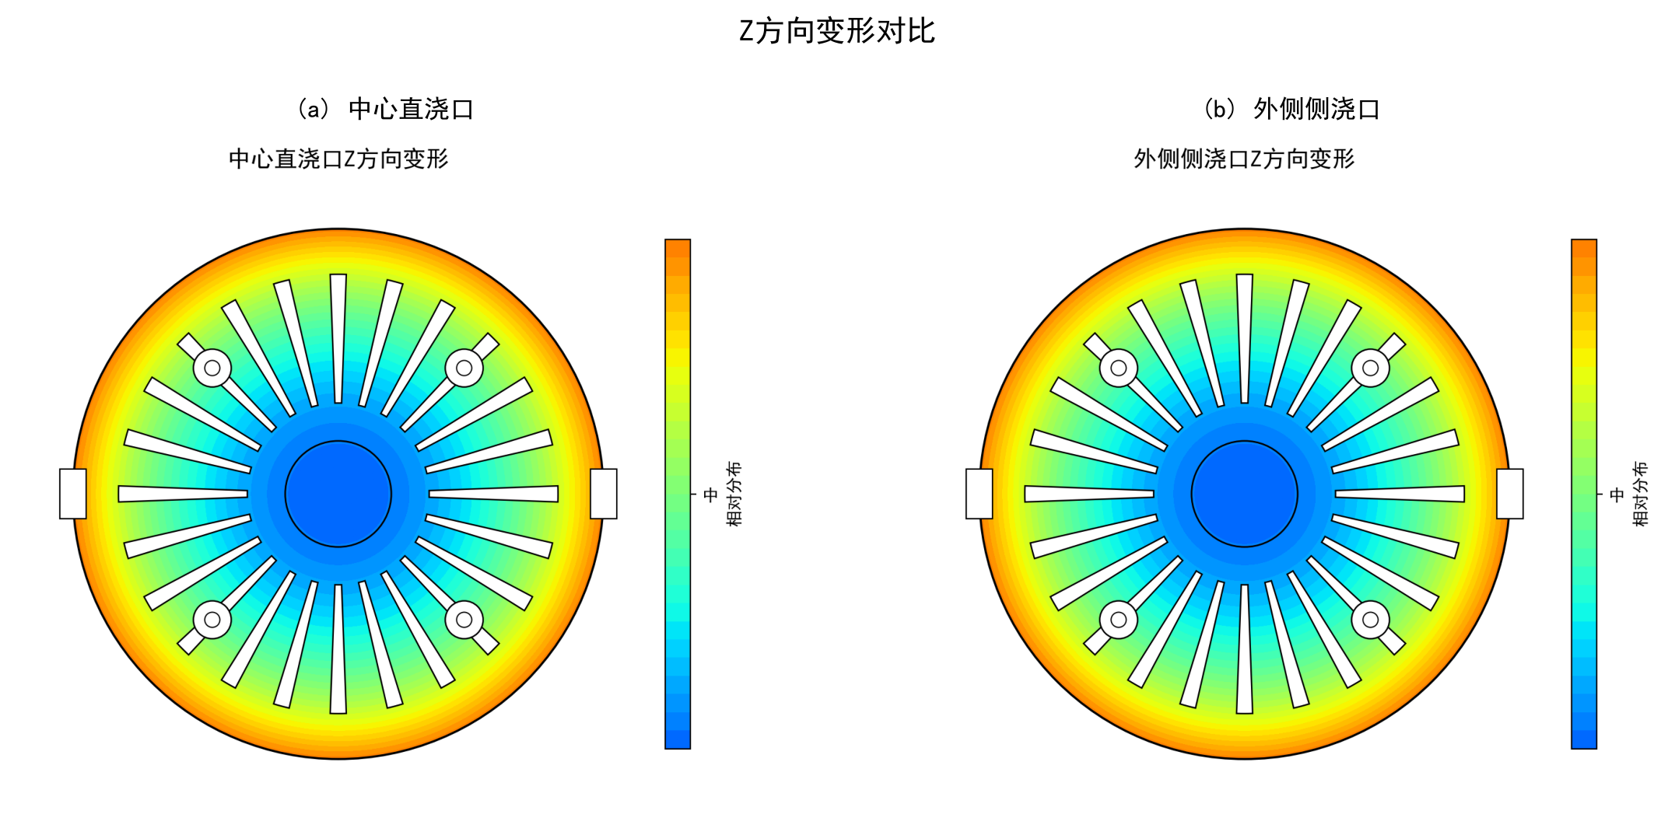
图3.16 Z方向变形对比

表3.3 翘曲情况对比
对比指标 | 中心直浇口方案 | 外侧侧浇口方案
总翘曲量/mm | 1.458 | 1.458
X方向变形 | 径向格栅与外缘分布 | 径向格栅与外缘呈非对称分布
Y方向变形 | 径向分布相对明显 | 沿进料方向呈非对称分布
Z方向变形 | 外缘和格栅末端相对集中 | 外缘、底部及格栅末端相对集中
优化措施 | 延长保压、外圈加密冷却、采用分体格栅镶件 | 延长保压、外圈加密冷却、采用分体格栅镶件
优化目标/mm | ≤0.8 | ≤0.8

3.4 注塑机与模架的选择

3.4.1 模具型腔的确定
型腔数量需要结合量产需求、塑件外形尺寸、模具加工成本、注塑设备吨位多重因素综合判定，本次设计选用一模两腔对称布局。从量产效率角度分析，家用风扇属于市场大批量民用小家电，单腔模具每小时产出偏低，一模两腔能够直接翻倍单件小时产能，降低单件注塑能耗与人工操作成本；从塑件尺寸角度分析，塑件最大外径 140mm，两腔横向对称排布后模具整体轮廓尺寸适中，中小型标准模架即可容纳两套型腔，无需选用超大规格模架抬高钢材采购与加工成本；从充填均衡角度分析，两腔采用完全对称圆形分流道布局，分流道长度、截面直径、浇口尺寸全部保持一致，Moldflow 仿真验证两套型腔充填时长、峰值压力差值极小，两件塑件成型品质高度统一，不会出现一腔饱满一腔充模不足、收缩不一致问题；若选用一模四腔布局会大幅加宽模架外形尺寸，必须匹配更大吨位注塑机，模具钢材、数控铣加工成本显著上升，中小企业量产性价比偏低，单腔产能无法满足常规订单需求，综合多重对比确定一模两腔对称型腔方案。
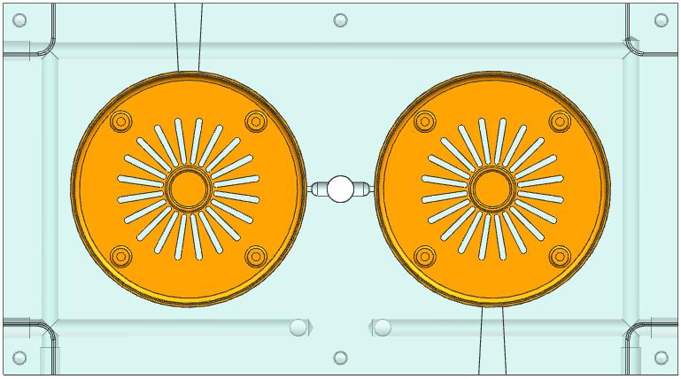
图3.17 一模两腔型腔对称布局三维图

3.4.2 注塑机初选
结合仿真输出最大锁模力、单次注塑总料重、模具外形尺寸、开模行程四大核心参数，选用海天 HTF300XB 卧式螺杆注塑机，逐项完成全部参数校核验证。注射容量校核：注塑机理论最大注射容量 853cm³，行业规范要求实际使用不超过额定容量 80%，可用容量 682.4cm，单次塑件加流道总容积 112.78cm，远低于安全上限，注射容量余量充足；锁模力校核：Moldflow 仿真峰值锁模力 1250KN，机器额定锁模力 3000KN，额定值 80% 为 2400KN，锁模储备余量充足，注塑过程不会出现分型面涨模、大面积披锋；注射压力校核 ABS 适宜成型压力区间 120~140MPa，机器最大注射压力 182MPa，压力储备能够满足厚壁螺钉补缩需求；开模行程校核塑件、流道总脱模所需行程 156.7mm，机器最大开模行程 660mm，取件操作空间充裕；模具安装尺寸校核模架长宽 400×550mm，机器拉杆内距 660×660mm，最小 / 最大模厚区间能够匹配 CI 系列整套模板厚度，全部校核项目均达标，海天 HTF300XB 为本模具适配注塑机型。

3.4.3 模架初选
综合塑件结构、侧浇口冷流道布局、两侧斜导柱抽芯机构布置需求，本次模架选用大水口两板式标准模架，型号 CI-4055-A100-B100-C130。选型适配性层面，两板大水口模架适配外侧侧浇口冷流道结构，无需额外增加三板模脱料板，简化模具整体结构、降低模架采购成本；尺寸适配层面模架长宽 400×550mm，内部空间能够完整容纳两套型腔、两侧滑块抽芯机构、环绕式冷却水路；标准化优势层面 CI 系列模架市面流通量大，模板、导柱、顶针板全部为通用标准件，采购周期短，数控加工、后期配件更换便捷；模板厚度匹配需求，A 板定模板 100mm、B 板动模板 100mm、底板 C 板 130mm，厚度能够满足型腔、型芯、顶出机构、滑块全部安装空间，不存在模板过薄刚度不足、高压注射变形问题。标准两板式模架开合模动作简洁稳定，适配本次整套冷流道、侧向抽芯模具全部结构设计。
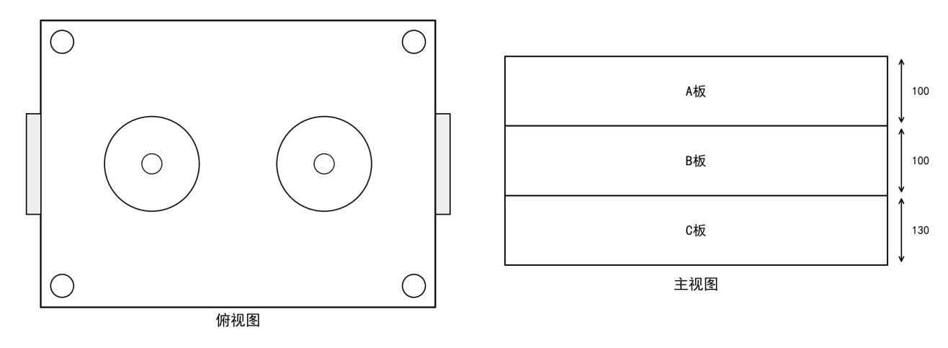
图3.18 CI-4055标准模架俯视图与主视图

4 模具结构设计这一章必须花精力按照我说的修改，否则过不了关。
根据风扇后盖塑件的工艺特性与结构特征分析，本章完成针对该塑件的注塑模具整体结构系统设计，整套模具系统由浇注系统、分型面与成型零件、导向与定距机构、侧向抽芯机构、脱模机构、排气系统、冷却系统七大关键部分组成。其中注塑机与模架为模具提供安装定位与整体承载基础，浇注系统负责将塑料熔体平稳导入型腔，成型零件直接决定塑件的最终形状与尺寸精度，侧向抽芯与脱模机构针对塑件两侧倒扣特征实现侧向成型与安全脱模，导向与定距机构保障模具开合模过程的精准对位与动作协调，排气系统用于排出型腔内的气体以避免塑件产生气泡或烧焦缺陷，冷却系统则通过均匀控温保障塑件成型质量并缩短成型周期。在完成模具整体结构方案设计后，还需对型腔侧壁、斜导柱、顶针等关键受力零件进行强度校核，确保模具在长期生产工况下具备足够的结构稳定性与使用寿命。

4.1 浇注系统设计
整套浇注系统由主流道、分流道、侧浇口、冷料穴、Z 型拉料杆五部分组成，整套流道结构需要保证熔融 ABS 平稳无湍流输送至两套型腔，两腔充填完全平衡，杜绝冷料冲入型腔造成塑件麻点、熔接痕缺陷。

4.1.1 主流道
主流道作为注塑机喷嘴与模具流道的连接通道，呈圆锥形，全部尺寸匹配海天HTF300XB注塑机喷嘴规格设计。主流道小端直径按式(4.1)计算，HTF300XB注塑机喷嘴孔径d=3.0mm，取加大量0.6mm，则D=3.0+0.6=3.6mm，预留微小间隙防止喷嘴撞击衬套边缘；主流道端口球面半径按式(4.2)计算，喷嘴球面半径SR2=10mm，取增大量1mm，则SR1=10+1=11mm，保证喷嘴与主流道完全贴合无漏料间隙。主流道整体锥度设计为2°，便于开模后主流道凝料顺利从衬套内脱出；主流道长度L取决于定模座板厚度与定位环深度，本模具取L=102.65mm，大端直径按式(4.3)计算，D大=3.6+2×102.65×tan2°=10.77mm。主流道单独选用标准淬火衬套装配，衬套耐磨耐高温，长期大批量注射不会出现孔口磨损漏料，减少塑件披锋不良；主流道内壁表面粗糙度要求Ra0.6μm以下，以减小熔体流动阻力。
D=d+(0.5~1)mm (4.1)
式中：D—主流道小端直径（mm）；d—注塑机喷嘴孔径（mm），HTF300XB取3.0mm。
SR₁=SR₂+(1~2)mm (4.2)
式中：SR1—主流道端口球面半径（mm）；SR2—注塑机喷嘴球面半径（mm），取10mm。
D_{大}=D_{小}+2L·tanα (4.3)
式中：D大—主流道大端直径（mm）；D小—主流道小端直径（mm）；L—主流道长度（mm），取102.65mm；α—主流道单边锥度（°），取2°。
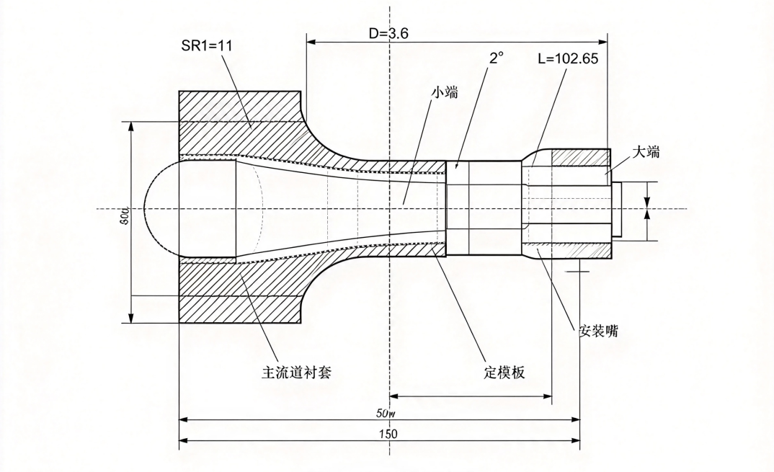
图4.1 主流道结构尺寸示意图

4.1.2 分流道
分流道选用圆形截面结构，圆形截面熔体接触面积最小，流动压力损失更低，不易出现熔体局部冷却滞留。分流道理论最小直径按式(4.4)经验公式计算，代入本模具一模两腔分流道参数计算得理论最小直径约3.8mm，综合数控刀具通用规格与熔体流动性实际需求，实际设计分流道直径取8mm；两腔分流道长度、截面尺寸完全对称一致，沿模具中心线镜像布置，保证熔体抵达两侧浇口时间完全同步；分流道全部开设在定模板A板内部，流道内壁抛光处理，降低熔体流动摩擦阻力，减少压力损耗。
d=0.2654·√G·⁴√L (4.4)
式中：d—分流道理论最小直径（mm）；G—流经分流道的塑料熔体质量（g）；L—分流道长度（mm）。
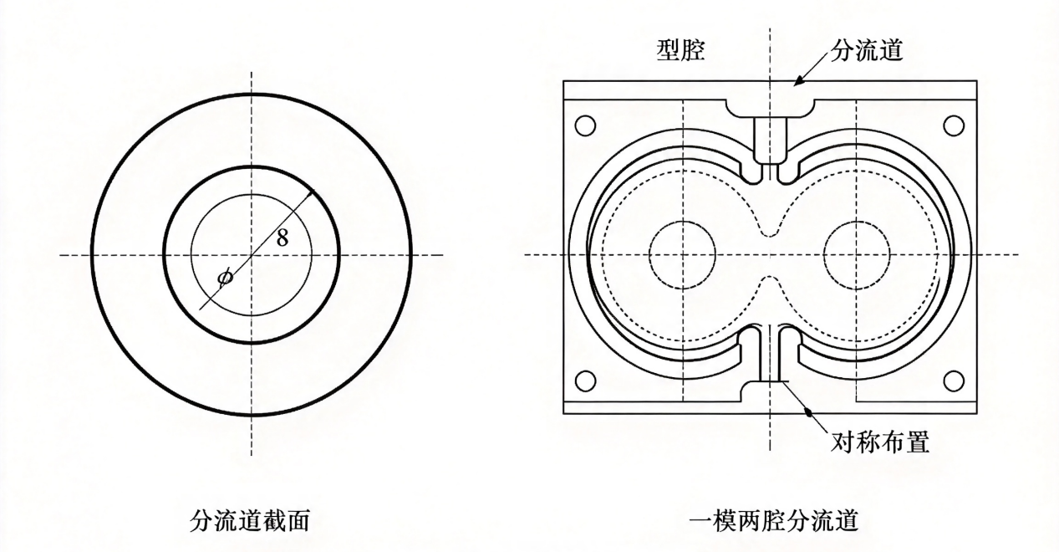
图4.2 圆形分流道设计图

4.1.3 浇口
浇口采用外侧矩形侧浇口，开设在风扇后盖底部非可视环形端面。结合3.3节Moldflow浇口方案对比分析结果，外侧侧浇口浇口痕迹隐藏在产品底部，兼顾充填效果与外观质量，为最优进料方案。参考ABS薄壁壳体侧浇口设计经验，浇口尺寸取长度3.3mm、宽度3mm、厚度1.8mm。该尺寸区间既能保证熔体快速充模，又不会在成型后留下大面积浇口疤痕，人工简单修剪即可去除废料，不会划伤塑件外观表面；浇口避开所有装配配合区域与正面可视面，从源头杜绝浇口痕迹影响产品外观的成型缺陷。
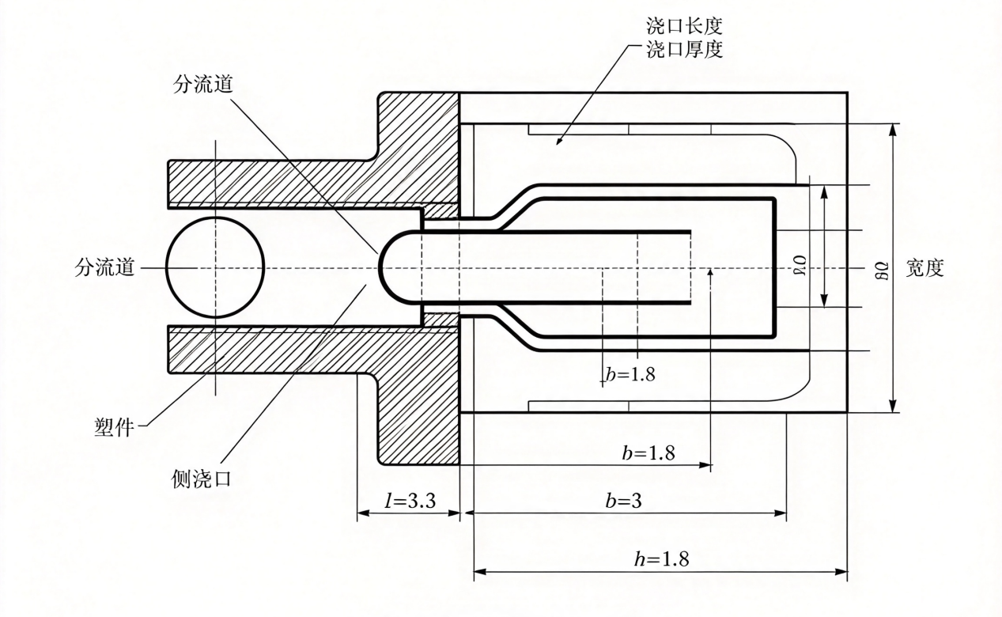
图4.3 外侧矩形侧浇口尺寸图

4.1.4 冷料穴及拉料杆
主流道底端配套球形冷料穴，搭配标准 Z 型拉料杆，注塑初始阶段低温凝固冷料会聚集在冷料穴内部，不会随主流熔体流入型腔表面形成麻点、长条熔接线；开模动模后退时 Z 型拉料杆勾住主流道凝料，将凝料从主流道衬套内拉出，顶出阶段顶针板同步推出流道废料，无需人工额外剔除流道凝料，适配自动化连续量产作业。
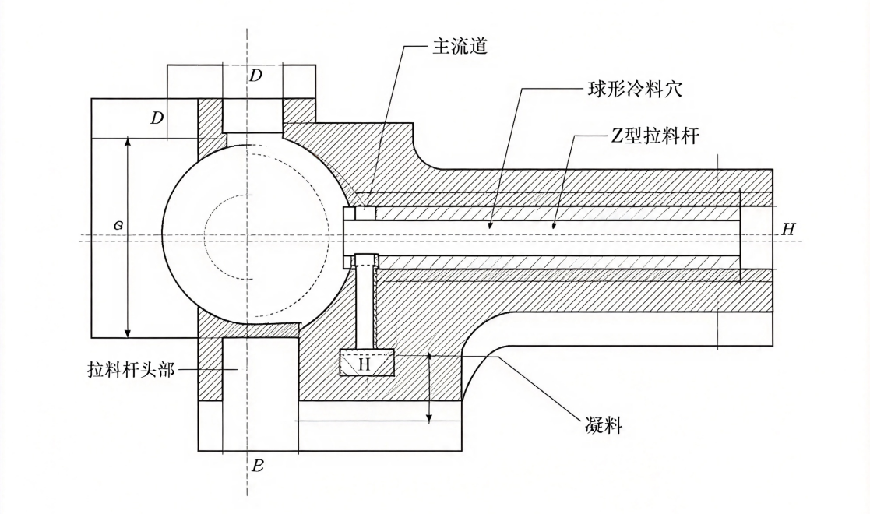
图4.4 球形冷料穴+Z型拉料杆结构

4.1.5 浇注系统的平衡
一模两腔模具充填平衡是浇注系统核心设计要求，本次模具从三方面实现完全充填平衡，第一几何对称布置，左右两套型腔分流道长度、截面直径、浇口长宽厚全部保持统一数值，熔体流动阻力完全相同；第二布局对称，整套流道沿模具中心轴线镜像排布，熔体抵达两侧浇口的流动行程无差值；第三依托 Moldflow 仿真验证，两套型腔充填时间差值小于 0.05s，峰值型腔压力差值低于 0.8MPa，两件塑件重量、熔接痕、收缩变形高度一致，不存在一腔饱满一腔缺料、收缩差异过大问题，浇注平衡设计达标。

4.2 分型面及成型零件设计

4.2.1 分型面
分型面是模具上用于取出塑件和浇注系统凝料的可分离接触面，其选择直接决定塑件脱模方式、成型零件结构与侧向抽芯机构的布置，应遵循以下基本原则：分型面应选在塑件最大轮廓处，有利于塑件顺利脱模；应使塑件在开模后留在动模一侧，便于顶出机构推出；应尽量隐藏或减少分型痕迹，保证塑件外观质量；应有利于成型零件的加工制造与型腔排气；还应使塑件在开模方向上的投影面积尽可能小，以降低所需锁模力。
综合塑件外形、脱模方向、抽芯机构布置、外观保护多重约束，选取塑件最大外圆底面作为整套模具主分型面。从脱模角度分析塑件包紧力主要集中在型芯外壁，开模后塑件会跟随动模同步后退，停留在 B 板型芯上方，方便动模侧多点顶出机构完成脱件；若将分型面开设在正面可视区域，塑件会粘连在定模一侧，顶出机构布置难度大幅提升；分型面沿塑件最大环形轮廓开设，不会在正面可视面产生分型飞边，仅底部存在细微毛刺，人工清理操作简单；塑件两侧侧向倒扣全部布置在分型面下方，动模板内部能够完整布置滑块抽芯结构，模具结构简洁无空间干涉；分型面为单一完整环形平面，模板研配、数控铣加工难度低，大幅减少钳工装配工作量，分型面贴合间隙控制在 0.02mm 以内，避免 ABS 熔体溢出形成厚飞边。
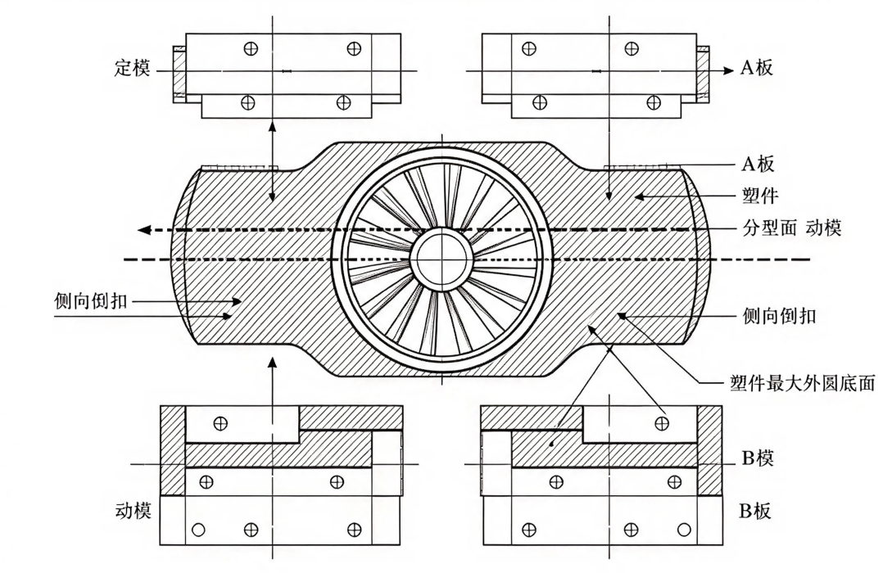
图4.5 风扇后盖模具分型面示意图

4.2.2 成型零件
成型零件包含型腔、型芯、格栅分体镶件、螺钉柱独立镶件，全部选用718H预硬模具钢，钢材预硬至28~32HRC，抛光性能优良，耐磨耐腐蚀，适配ABS长期大批量注塑生产。型腔采用外圈整体基体搭配格栅分体镶件组合结构，大面积外圈一体加工，细长格栅单独制作可更换镶件；格栅长期受高速熔体冲刷容易出现划痕、磨损破损，仅更换对应镶件即可恢复生产，无需整套型腔报废，长期生产降低模具维修成本。型腔成型尺寸按式(4.5)凹模径向尺寸公式计算，ABS平均收缩率Sp取0.5%，塑件外径Ls=140mm，尺寸公差Δ按MT5公差等级查表取0.64mm，修正系数x取0.75，代入计算得Lm=(1+0.005)×140−0.75×0.64=140.22mm，即型腔外径成型尺寸为140.22mm，模具制造公差δz=Δ/3，型腔尺寸按正偏差标注；型腔侧壁理论最小厚度按式(4.7)刚度条件计算得26.45mm，实际设计加厚至40mm，高压注射状态下无侧壁弯曲变形风险。型芯采用基体加四根螺钉柱独立镶件结构，厚壁柱单独拆分镶件，后续针对缩水缺陷打磨修正操作便捷；型芯径向尺寸按式(4.6)凸模径向尺寸公式计算，按照收缩率缩小补偿，保证塑件内径尺寸符合MT5公差；全部格栅、螺钉镶件采用台阶定位加螺丝锁紧固定，拆装便捷，大批量生产过程不会出现镶件位移跑位。
(L_{m})₀^{+δz}=(1+Sp)Ls−xΔ (4.5)
(L_{m})₀^{−δz}=(1+Sp)Ls+xΔ (4.6)
式中：Lm—模腔径向基本尺寸（mm）；Sp—塑料平均收缩率，ABS取0.5%；Ls—塑件外表面径向尺寸（mm）；Δ—塑件尺寸公差（mm），按MT5公差等级查表；x—修正系数，取0.75；δz—模具制造公差（mm），δz=Δ/3；凹模型腔尺寸按“+δz”标注，凸模型芯尺寸按“−δz”标注。
S=³√(P·H·L₁⁴/(32·E·H₁·[δ])) (4.7)
式中：S—型腔侧壁最小厚度（mm）；P—型腔压力（MPa），取Moldflow仿真峰值型腔压力48.11MPa；H—型腔深度（mm），取20mm；L1—型腔长边尺寸（mm），取140mm；E—模具钢弹性模量（MPa），取210000MPa；H1—型腔总高度（mm），取60mm；[δ]—许用变形量（mm），取0.05mm。代入计算得S≈26.45mm，实际设计取40mm，满足强度要求。
表4.1 成型零件材料及热处理要求
成型零件 | 材料 | 硬度 | 特点
型腔 | 718H预硬模具钢 | 28~32HRC | 抛光性能优良，耐磨耐腐蚀
型芯 | 718H预硬模具钢 | 28~32HRC | 尺寸稳定，适合长期量产
格栅分体镶件 | 718H预硬模具钢 | 28~32HRC | 可单独更换，维修方便
螺钉柱独立镶件 | 718H预硬模具钢 | 28~32HRC | 便于加工与更换

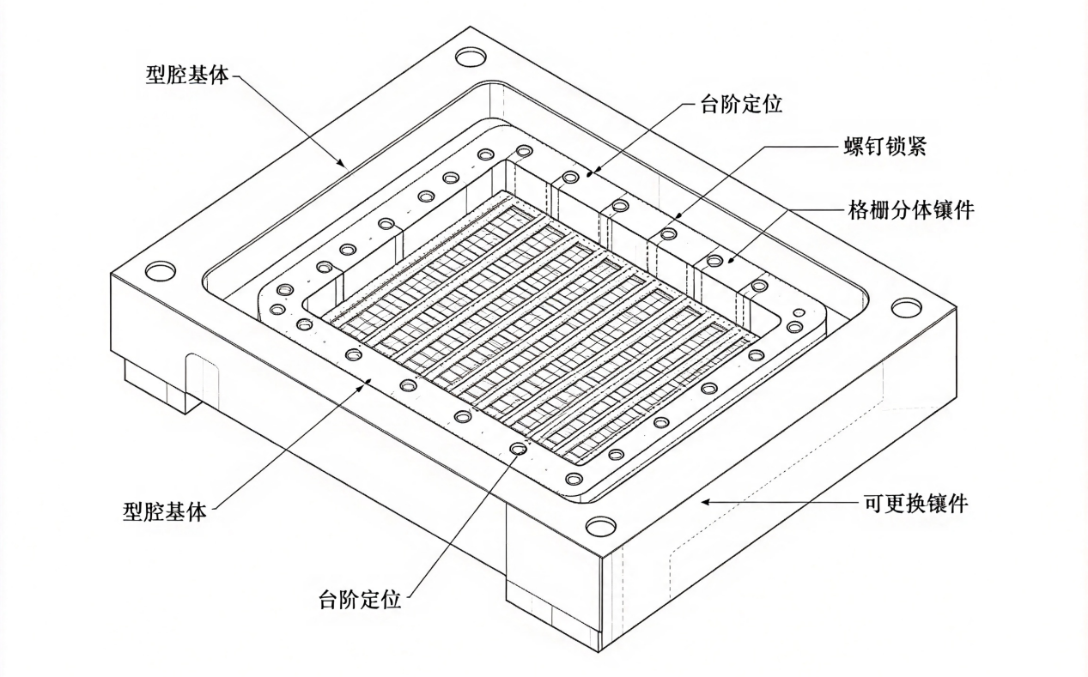
图4.6 分体镶嵌式型腔结构

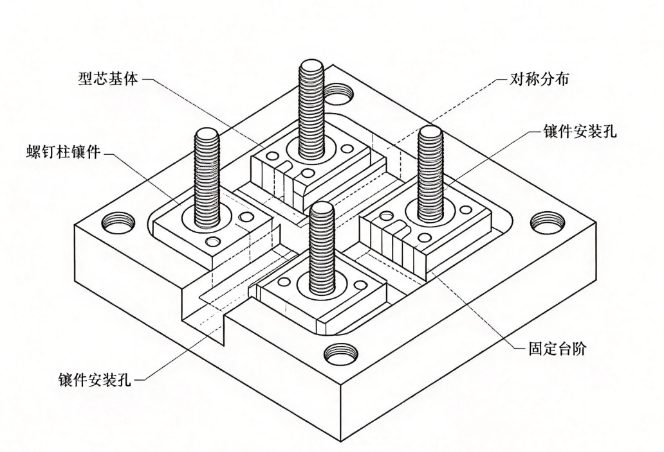
图4.7 分体镶件式型芯结构
二维呢？

除了型腔结构，没有公模、母模的结构设计吗？

4.3 导向及定距机构设计

4.3.1 导向机构
模具四个角对称布置四组标准导柱导套导向组件，导柱装配在动模板B板，导套嵌入定模板A板内部。导柱直径按标准模架配套规格选取，选用φ30标准规格，配合间隙控制在0.01~0.02mm区间。整套导向机构核心作用是合模阶段精准对位动模与定模，抵消两侧滑块抽芯产生的横向分模力，防止模板错位划伤型腔镜面成型面；导柱前端加工导向锥面，合模初期自动校正模板偏移，避免导柱、导套硬撞击产生磕碰伤痕；导柱、导套全部选用优质工具钢加工并淬火至HRC55，耐磨性能优异，长期量产配合间隙不会快速扩大，有效抑制塑件分型飞边产生。
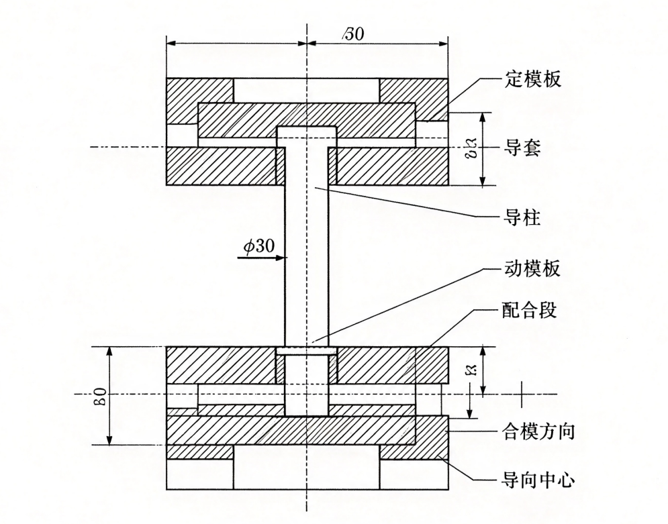
图4.8 导柱导套导向机构
导向机构自己长什么样？尺寸、结构？
后面的类似，请自行检测修改

4.3.2 定距机构
顶针板底部均匀布置四根限位钉构成整套定距限位结构，限位钉配合顶出固定板、底板形成行程限制组件。限位机构主要功能是限定顶针板最大向前顶出行程，防止顶针过度伸出戳穿塑件背部造成破损；顶出到位后限位钉形成缓冲支撑，减小顶针板高速冲击震动，延长顶针、复位弹簧使用寿命；塑件完整脱件所需顶出行程 28mm，限位钉高度预留 5mm 安全缓冲距离，同时保证塑件顺利脱出又不会出现顶穿缺陷。
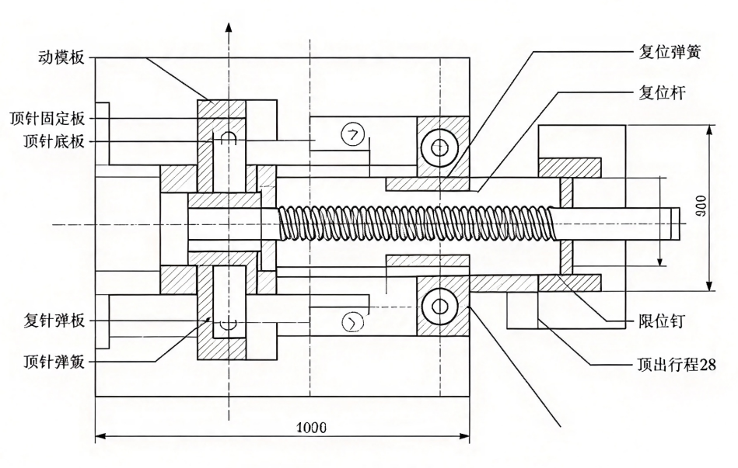
图4.9 复位机构与限位钉

4.4 抽芯机构及脱模机构设计

4.4.1 抽芯机构
塑件左右对称存在两处向内装配倒扣，模具配套标准斜导柱滑块侧向抽芯机构，整套机构包含滑块本体、斜导柱、T型滑槽、限位弹簧、止位锁紧螺丝。倒扣深度2.1mm，抽芯安全余量取5mm，则滑块总抽芯行程S抽=2.1+5=7.1mm；斜导柱倾斜角度选用18°，兼顾抽芯力承载与滑块空间占用尺寸；斜导柱直径按式(4.8)抗弯强度公式计算，代入本模具抽芯阻力、斜导柱有效工作长度及许用弯曲应力，计算得斜导柱最小直径7.82mm，实际选用标准φ12斜导柱，抗弯强度满足抽芯载荷要求；斜导柱选用T8A工具钢淬火至HRC55，滑块选用T8A抗冲击碳素工具钢，耐磨性好、可加工性强。滑块安装在动模板T型槽内部，开模过程斜导柱拉动滑块侧向脱离倒扣结构；合模阶段斜导柱推动滑块复位，滑块尾部配套压缩弹簧防止合模过程滑块回弹错位，止位螺丝固定滑块极限后退位置，保证每一次开合模滑块定位统一；滑块与分型面贴合区域开设专用排气槽，排出倒扣区域积聚压缩气体，消除气泡、烧焦成型缺陷。
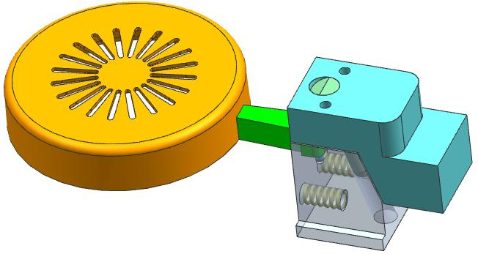
图4.10 斜导柱滑块抽芯机构三维图
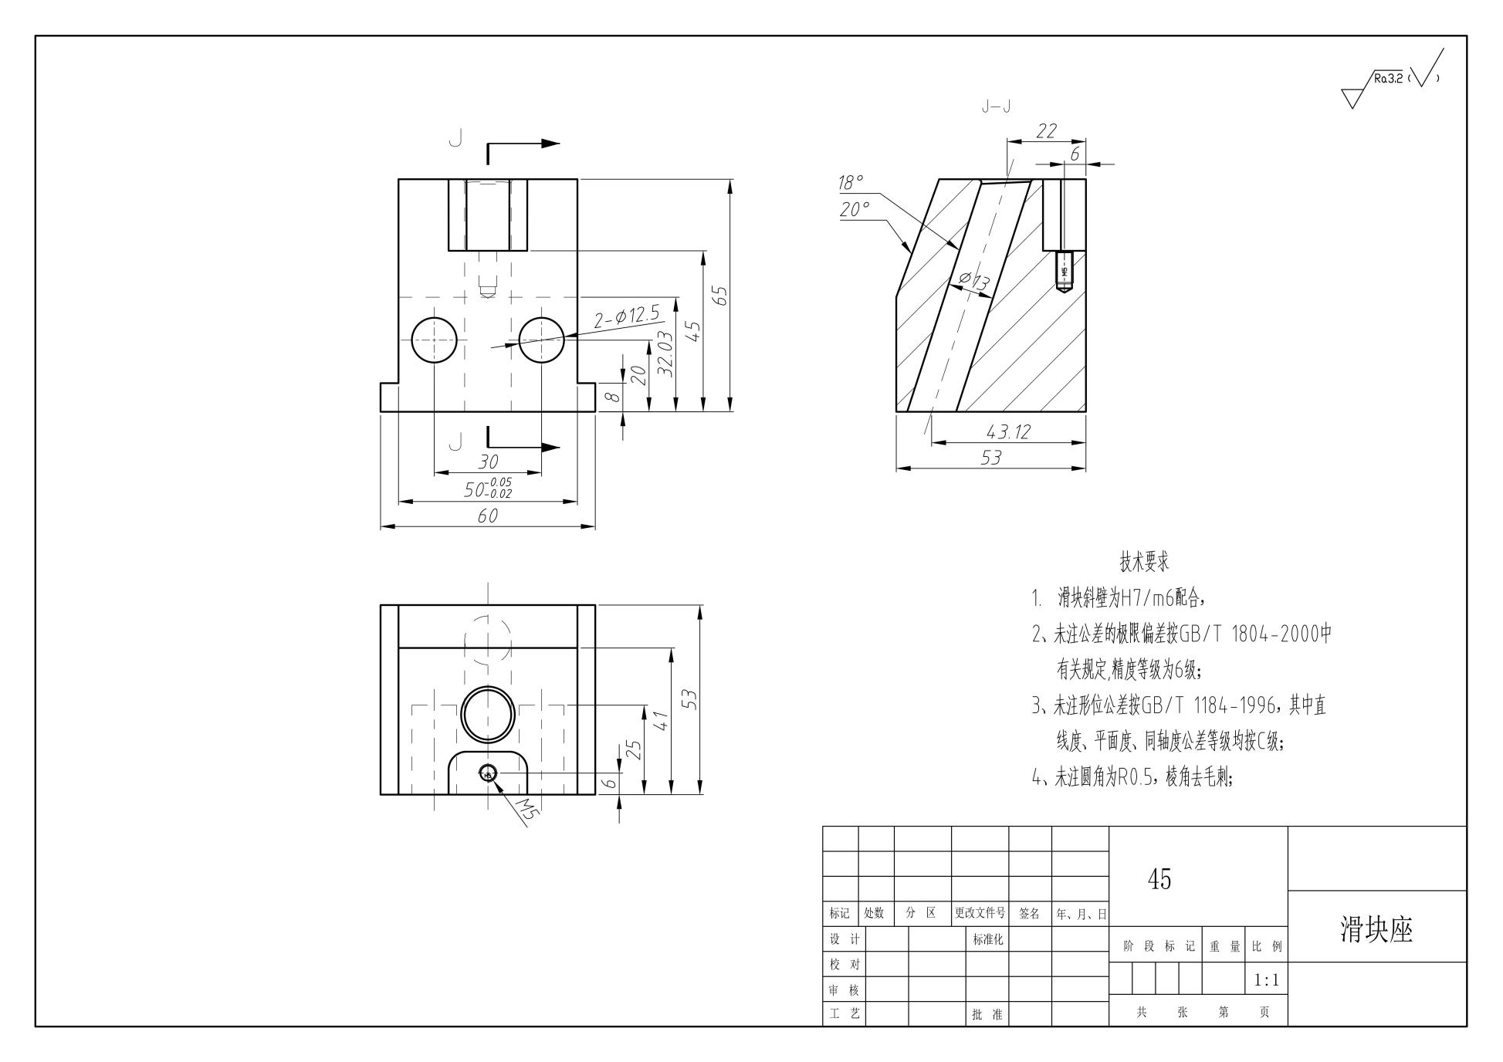
图4.11 斜导柱滑块抽芯机构二维图
d=³√(F·L/(0.1·[σ])) (4.8)
式中：d—斜导柱最小直径（mm）；F—斜导柱承受的弯曲载荷（N）；L—斜导柱受力点至固定端的距离（mm）；[σ]—斜导柱材料许用弯曲应力（MPa）。

4.4.2 脱模机构
整套脱模机构选用多点均衡圆形顶针顶出方案，一共布置八根φ10标准顶针，均匀分布塑件外缘与四根螺钉柱底部位置。塑件脱模所需顶出力按式(4.9)计算，塑件与型芯接触总面积A=11513.91mm²，包紧压力p取10MPa，摩擦系数μ取0.2，脱模斜度α取1°，代入计算得F=10×11513.91×(0.2×cos1°−sin1°)≈21012.89N；八根顶针同步分担脱模载荷，单根顶针截面积A针=πd²/4=π×10²/4=78.54mm²，单根顶针承受的压应力按式(4.10)计算，σ=21012.89/(8×78.54)=33.44MPa，远低于45#钢许用应力，不会出现顶针弯曲、断裂失效；顶针全部贴合塑件背部非可视区域，不会在产品正面留下顶针痕迹；顶出布局对称均匀，塑件各处脱件受力平衡，不会出现单侧顶白、局部环状变形；配套四根标准复位杆加强力复位弹簧双重复位结构，合模时动模板挤压复位杆带动整套顶针板自动退回初始位置，无需人工手动复位，适配自动化连续注塑生产。
F=p·A·(μ·cosα−sinα) (4.9)
式中：F—脱模力（N）；p—塑件对型芯的包紧压力（MPa），取10MPa；A—塑件与型芯接触面积（mm²），取11513.91mm²；μ—塑料对模具钢的摩擦系数，取0.2；α—脱模斜度（°），取1°。
σ=F/(n·A_{针})=4F/(n·π·d²) (4.10)
式中：σ—单根顶针压应力（MPa）；F—脱模力（N）；n—顶针数量，取8；A针—单根顶针截面积（mm²）；d—顶针直径（mm），取10mm。
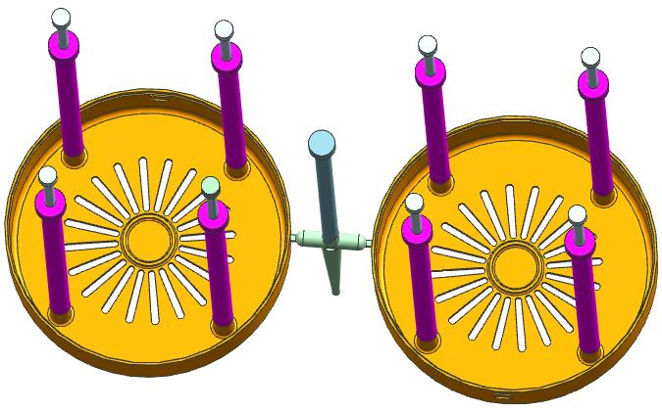
图4.12 多点均衡顶针脱模机构

4.5 排气系统设计
结合Moldflow气穴仿真云图显示的积气位置，模具采用三处复合协同排气方案，全方位排出型腔内部空气与熔体高温分解气体。第一处为分型面自然排气，塑件环形分型面预留0.015mm微小贴合间隙，大面积基础游离气体可通过分型间隙排出；第二处滑块镶件专用排气，两侧滑块与型芯贴合面开设宽度5mm、深度0.01mm窄排气槽，专门排出倒扣区域集中积气；第三处格栅镶件拼接排气，每根格栅末端镶件拼接位置开设窄排气通道，解决狭长通道末端气体滞留问题。ABS熔体溢料临界间隙约为0.03mm，全部排气槽深度（0.015mm、0.01mm）均严格小于该临界值，仅允许气体向外排出，熔融塑料不会溢出形成飞边；多位置协同排气能够彻底消除塑件气泡、焦痕、充模不足缺陷，排气点位完全匹配仿真气穴分布区域，排气针对性更强。
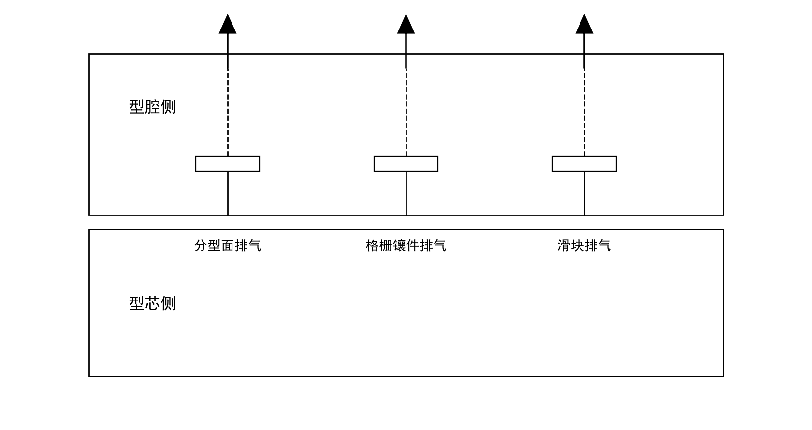
图4.13 塑件复合排气结构

4.6 冷却系统设计
型芯、型腔分别布置两套独立环绕式冷却回路，冷却水路统一选用φ10标准孔径，水路外壁距离成型表面8mm，相邻两条水路间距取孔径的2~2.5倍，即20~25mm，满足冷却均匀性要求。型腔水路沿塑件外圈环形环绕布置，快速带走外壳表层多余热量；型芯内部针对四根厚壁螺钉柱增设独立分支随形水路，针对性降低厚柱区域成型温度，缩小厚薄壁冷却速度差值，从根源缓解螺钉柱缩水与环状整体翘曲；水路进出水嘴统一布置模具侧面，不会与滑块、顶针机构发生空间干涉；冷却水进水恒定20℃，出水稳定25℃，结合3.3.3节冷却仿真结果，单位小时模具总散热量2985.5kJ，冷却水流量满足整套模具换热需求；水路全部采用圆弧过渡，无直角死角降低水流阻力，提升全域冷却均匀性；型芯、型腔水路能够单独调节冷却水流量，精准平衡塑件内外冷却速率，大幅抑制环状后盖冷却不均产生的整体翘曲变形。
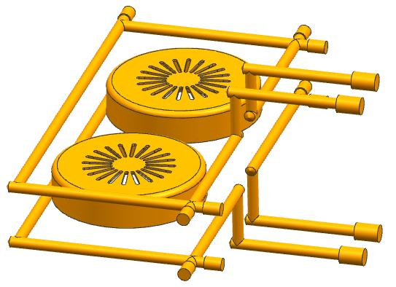
图4.14 风扇后盖模具环绕式冷却水道三维布置图

5 总结与展望

5.1 总结
本次完整完成依托Moldflow仿真优化的家用ABS风扇后盖整套注塑模具设计，全部设计流程严格遵循CAD三维建模—Moldflow CAE仿真迭代—标准化模具结构设计—关键零部件强度校核完整数字化开发链路，整套设计成果可直接用于数控加工，核心工作成果如下。
（1）完成了塑件结构与成型工艺分析。完整完成风扇后盖几何外形、ABS材料、成型工艺全维度前置审查，识别格栅充模困难、螺钉柱缩水、环状翘曲三大核心成型难点，确定MT5尺寸精度与Ra0.8~1.6外观控制标准，提前优化塑件壁厚、斜度、圆角结构规避工艺缺陷；
（2）完成了模流仿真与浇口方案优选。搭建中心直浇口、外侧侧浇口两套仿真模型，对比充填、保压、冷却、翘曲、锁模力多维度指标，选定底部侧浇口最优进料方案，依托仿真数据提前预判气穴、熔接痕、翘曲分布并给出配套优化对策；
（3）完成了注塑机与模架选型。根据仿真输出锁模力、单件塑件重量、分型投影面积完成一模两腔布局设计，逐项校核海天HTF300XB注塑机全部参数，选定CI-4055两板标准模架；
（4）完成了整套模具结构设计与强度校核。分步完整设计浇注、分型成型、导向定距、斜导柱侧向抽芯、多点均衡顶出、复合排气、环绕分区冷却七大模具系统，对主流道、分流道、斜导柱、顶针、型腔侧壁全部关键受力零件开展力学强度理论验算，全部结构刚度、强度满足高压注塑工况；
（5）完成了模具模块化设计与辅助系统配套。整套模具格栅、螺钉柱易磨损区域采用分体可更换镶件模块化设计，兼顾数控加工难度与后期维修更换成本，多点均衡顶出、分区随形冷却、多位置协同排气配套方案针对性解决塑件三大成型缺陷；整套模具无结构空间干涉，适配中小型家电企业大批量稳定生产，为同类型通风类壳体数字化模具开发提供完整可落地的标准化参考方案。

5.2 展望
本次设计依旧存在多处可优化升级方向，后续可从成型工艺、模具结构、冷却结构与数字化技术四个维度进一步完善。
（1）成型工艺层面，本次仅采用单因素仿真对比，后续可采用DOE正交试验多变量耦合分析，同步调整熔体温度、模具恒温、多级保压全部工艺参数，进一步压缩塑件整体翘曲变形量；
（2）模具结构层面，本次选用传统冷流道侧浇口方案，量产过程持续产生浇口废料，若后续提升生产效率、降低原料损耗可优化为无废料热流道结构，缩短单件成型冷却周期；
（3）冷却结构层面，本次采用传统直钻水路，后续可采用3D打印异形随形冷却水道，精准贴合螺钉柱、格栅厚壁区域，彻底消除厚壁位置缩水凹陷缺陷；
（4）数字化拓展层面，可将Moldflow仿真数据与注塑机实时采集系统联动搭建数字孪生闭环优化体系，在线自动调整成型工艺参数，持续降低塑件不良品产出比例。

参考文献
- 黄海龙,朱宏.基于Moldflow的徽章注塑模具设计[J].塑料, 2024, 53(6):173-177.
- 李明,李仁勇,苏童.基于Moldflow变壁厚汽车风口叶片饰条模具设计[J].模具工业, 2025, 51(1):43-49.
- 廖艳,袁博,李广威.基于Moldflow的汽车抽屉内板注塑模具设计[J].工程塑料应用, 2024, 52(12):117-123.
- 王颖珠,张伟,王嘉骏,等.基于Moldflow的围栏支撑座注塑模具设计[J].塑料科技, 2026, 54(6):54.
- 高强,肖赛雨,康晓雅,等.基于数字孪生技术的注射成型装备多源数据采集系统设计与实现[J].中国塑料, 2026, 40(6):78-84.
- 赵美云,汤正成,蒋婧.基于Moldflow的路由器中框模具优化设计[J].山东航空学院学报, 2024, 41(6):53-59.
- 刘雷.基于Moldflow优化的计算机CPU涡轮风扇模具设计[J].塑料, 2024, 53(2):184-188.
- 杨程,曾勇,李新勇,等.基于Moldflow软件的自行车中轴轴碗注塑模具设计[J].合成树脂及塑料, 2026(3):43.
- 罗蓉.基于Moldflow分析改善PBT件翘曲变形的模具设计[J].轻工科技, 2024, 40(6):93-96.
- 谢茂青,王雷刚.空调座盖塑件模内装饰成型工艺与模具设计[J].工程塑料应用, 2024, 52(8):117-125.
- 张留伟,符立华,洪维,等.基于Moldflow的汽车前保险杠大型精密注塑模具设计[J].塑料科技, 2024, 52(11):130-135.
- 彭梦圆,陈思宇,陈雄,等.基于数值模拟与双腔设计的手机后盖注塑模具优化研究[J].轻工科技, 2026(2):45-47,112.
- 黄增辽,林祖正.基于UG某喇叭外壳注塑模具设计[J].轻工科技, 2024, 40(1):52-55.
- 黄华辉,戚春晓,王灿宇,等.基于Moldflow的投影仪上盖倒装热流道注塑模设计[J].轻工科技, 2024, 40(3):183-186.
- 洪维,张留伟,符立华,等.基于Moldflow的后背门上护板本体顺序阀热流道注塑模设计[J].塑料, 2026, 55(3):55.
- 屠凯鑫,徐嘉乐,武艳军.基于Moldflow的灯罩模具模拟设计[J].锻压装备与制造技术, 2025, 60(4):147-151.
- 周俊杰,陈秋凡,冯文,等.基于Moldflow的排水泵过滤网注塑工艺优化与模具设计[J].工程塑料应用, 2024, 52(1):109-115.
- 龙家钊,郭雪媚,李嫣.基于Moldflow的机箱下盖注射模优化设计[J].模具工业, 2024, 50(1):11-17.
- Zhang X G, Cheng Z C, Meng X, et al. Moldflow Analysis and Injection Mold Design for UAV Fire-Fighting Grenade Cover[J]. Plastics Science & Technology, 2024, 52(4):121-126.
- Li Y, Zhou W. Optimization of gating system for the inverter shell injection mold based on Moldflow[J].Journal of Physics: Conference Series, 2024, 2680(1):012023.
- Wibowo M D, Wahyuningsih K. Analysis of the Effect of Mold Temperature and Melt Temperature on Fill Time and Quality Prediction of Plastic Products in Injection Molding Process Using Autodesk Moldflow Advisor Software[J]. Berkala Penelitian Teknologi Kulit, Sepatu, dan Produk Kulit, 2024, 21(2): 218-227.

致谢
时光匆匆，为期数月的毕业设计研究工作即将完成，回首整套课题从查阅文献、建模仿真到模具图纸绘制的全过程，有许多给予我指导、陪伴与支持的人，在此我致以由衷的感谢。首先诚挚感谢本次毕业设计指导老师，从开题阶段梳理研究思路、修正文献综述框架，到 Moldflow 仿真缺陷分析、模具机构尺寸计算、二维图纸规范绘制全程给予细致专业指导，针对风扇后盖格栅充模、斜导柱抽芯、塑件翘曲等设计难点耐心梳理解决思路，帮我理清数字化模具完整设计逻辑，纠正设计当中多处疏漏，让整套方案更加完善规范。感谢在校期间所有授课专业教师，《塑料成型工艺》《注塑模具设计》《机械制图》《三维 CAD/CAE 软件应用》等课程打下扎实理论基础，为本次整套综合设计提供理论支撑。感谢身边同班同学，在 UG 建模、Moldflow 网格修复、尺寸计算过程中相互交流探讨，互相分享实操经验，一同攻克设计过程里各类软件与计算难题。感谢家人长久以来的包容与默默支持，为我提供稳定安心的学习环境，让我能够全身心投入整套毕业设计的查阅、建模、计算与论文撰写工作。本次设计完整走完数字化模具开发全流程，提升了自身软件实操与结构设计能力，但设计方案依旧存在优化空间，后续进入相关行业工作我会持续深耕注塑 CAE 仿真与精密模具设计相关技术，不断完善自身专业知识储备。

附录A 塑件二维图

附录B 模具零部件二维图
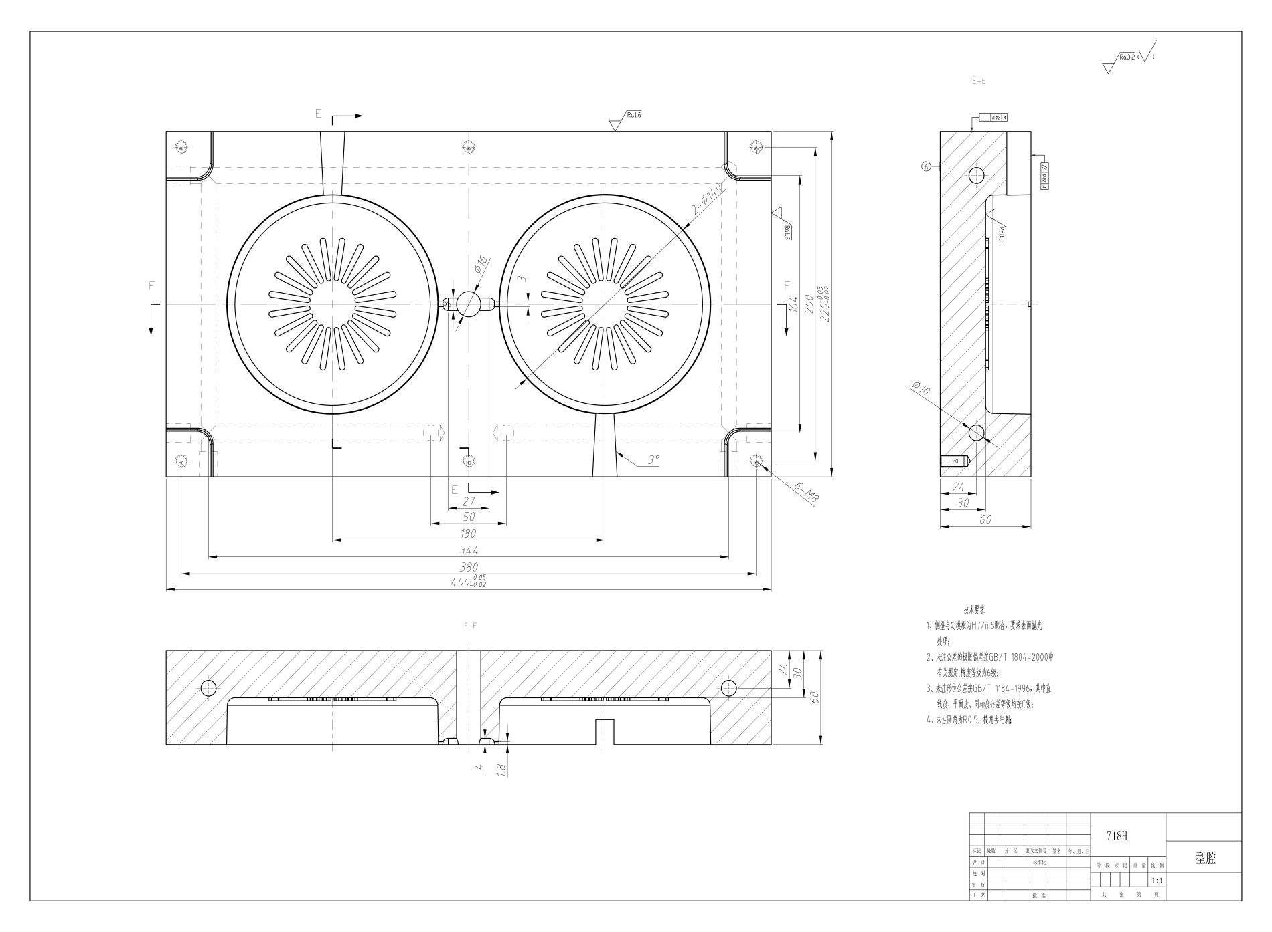
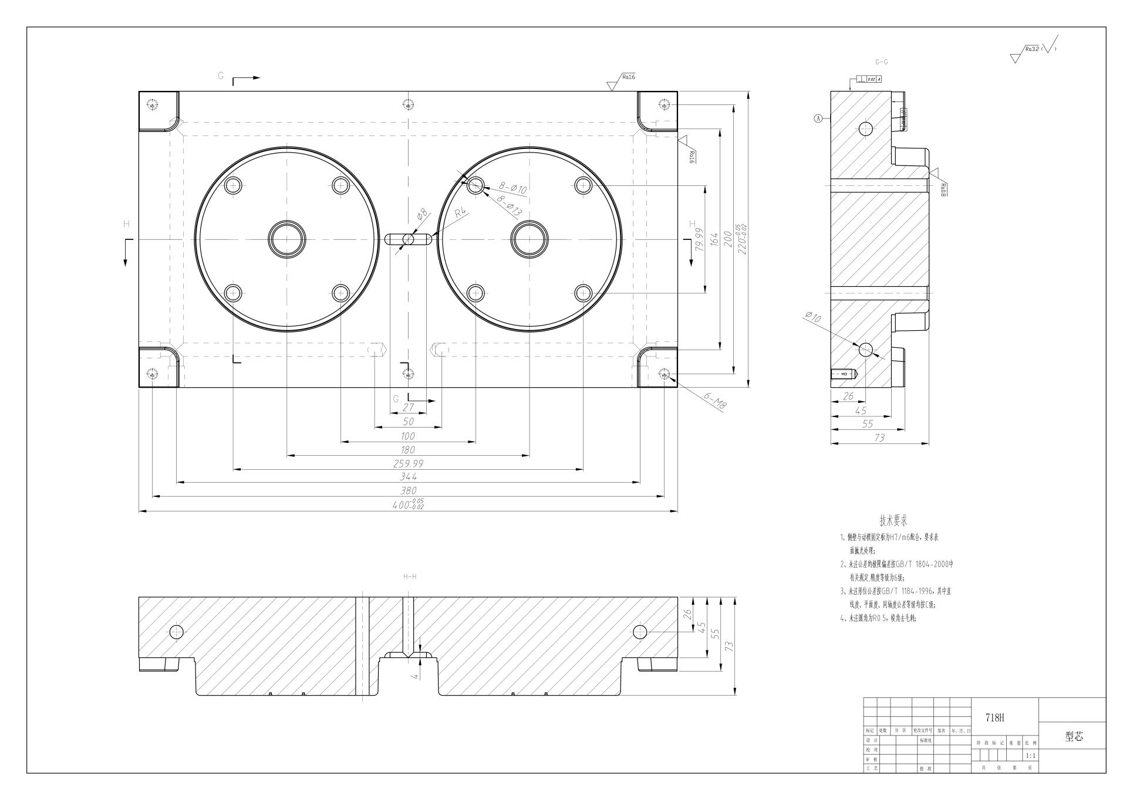
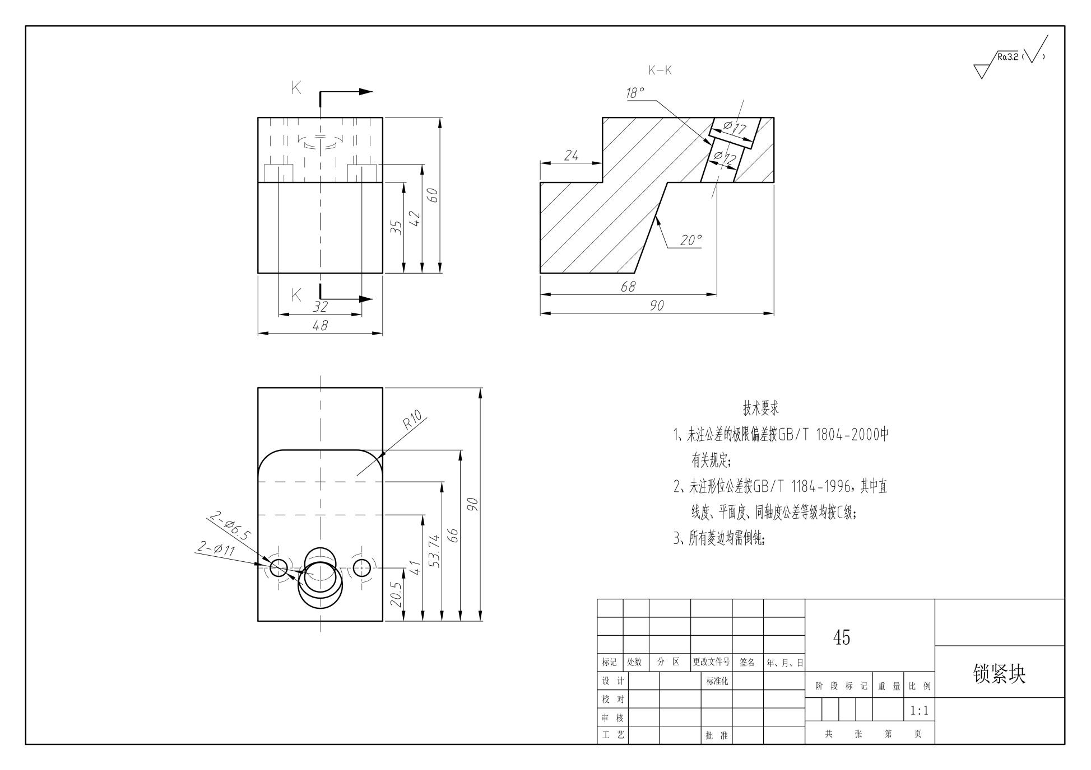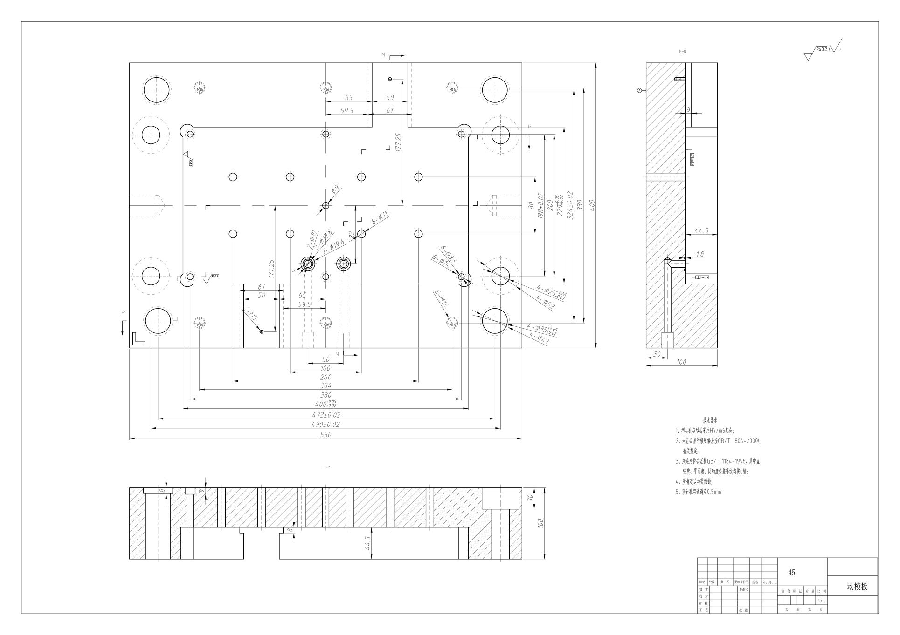

附录C 模具装配图



